目次

Module 1. 開發環境：Anaconda、Jupyter 及爬蟲專案實務 1

1-1: 安裝及設定Anaconda、Jupyter、WebDriver 1

1-2: Jupyter 操作技巧及課程套件安裝 20

1-2: 爬蟲專案開發實務分享 26

Module 2. 基礎回顧之資料結構 27

2-1: 字串物件操作 27

2-2: List 物件操作 30

2-3: Dict 物件操作 32

Module 3. 基礎回顧之流程控制與迴圈 34

3-1: 流程控制（if…elif…else） 34

3-2: 迴圈（for / while） 35

3-3: 關鍵字與綜合使用（continue / break） 35

3-3-1 補充: Tuple 的用法 37

3-3-2 補充: Set 的用法 39

3-3-3 練習: 去除list當中重複的dict，並指定 dict key 來排序 42

Module 4. 關於URL與字串格式化 47

4-1:產生URL 47

4-2: 如何使用URL編碼 48

4-3: 字串格式化 51

Module 5. 正規表達式（Regular Expression）入門 52

5-1: 指示符號介紹（^ / $ / \d / \w / [?-?] / …） 53

5-2: 計數符號介紹（{?} / {?,?} / + / * / ? / …） 53

5-3: 常用範例推導（手機號碼表達式、身分證字號表達式、…） 54

Module 6. 正規表達式（Regular Expression）進階 55

6-1: 具名群組（Named Group）介紹 55

6-2: 常用函數介紹（search / findall / match / group / split / …） 56

6-3: 具名群組在常用範例上的使用方式（Email、URL、…） 59

Module7. HTML基礎與HTTP方法 61

7-1: 常見HTML架構介紹 61

7-2: 常見HTTP方法介紹 69

7-3: 細說GET與POST方法 69

Module 8. CSS Selector 74

8-1: 概述CSS Selector 74

8-2: 細說CSS Selector 74

Module 9. Chrome Developer Tool 82

9-1: 各頁籤常用功能簡介（Elements / Console / Network / …） 82

9-2: 資策會首頁分析 91

9-3: 常用操作流程介紹 （Preserve Log / Clear / …） 94

Module 10. 套件requests 96

10-1: 觀察理解目標並發出請求（Request） 97

10-2: 自訂HTTP Headers、Cookies 100

10-3: 解析回應內容（HTML / JSON） 102

Module 11. 套件Beautiful Soup 4 105

11-1: 套件介紹及常用功能 105

11-2: 解析HTML，使用CSS Selector查找元素 106

11-3: 取出指定內容 108

Module 12. 案例實作 112

12-1: 分析頁面資訊結構 112

12-2: 使用套件解析並取出新聞清單 113

12-3: 遞迴取出新聞頁面內容 114

Module 13. 案例實作 115

13-1: 取出JSON內容 115

13-2: 解析JSON內容 115

13-3: 參數取代變換 115

Module 14. 套件Selenium（初階） 117

14-1: 解析Selenium、WebDriver與Browser連動關係 117

14-2: 自訂Selenium啟動設定（移除資訊列、全螢幕顯示、…） 117

14-3: 瀏覽器控制與取得網頁原始碼（get / quit / page_source） 118

Module 15. 套件Selenium（中階） 121

15-1: 進階控制（alert / frame） 121

15-2: 如何查找頁面元素（ID / Class / Tag / CSS Selector / …） 122

15-3: 動作控制（click / send_keys） 124

Module 16. 套件Selenium（高階） 126

16-1: 等待（WebDriverWait） 126

16-2: 期待狀況（Expected Condition） 128

16-3: 根據條件（By） 130

Module 17. ActionChains 131

匯入工具 131

基本用法 131

寫法 132

補充: 切換目前到 iframe 當中 133

參考資料 133

Module 18. PyAutoGUI 140

安裝套件 140

使用方法 140

鍵盤表 (key_name 名稱) 144

參考資料 145

GitHub 專案超連結

<https://github.com/telunyang/python_web_scraping>

# Module 1. 開發環境：Anaconda、Jupyter 及爬蟲專案實務

## 1-1: 安裝及設定Anaconda、Jupyter、WebDriver

安裝 Anaconda

參考連結

[1] Anaconda - Individual Edition

<https://www.anaconda.com/products/individual>

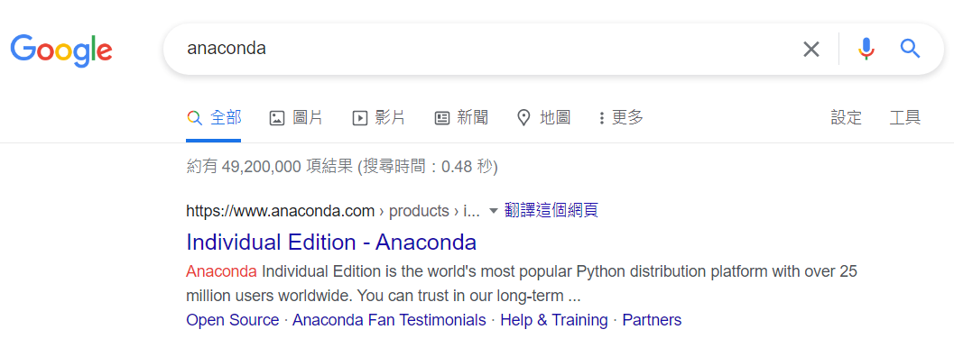

圖: 可以先至 google 檢索「anaconda」，找到Invividual Edtion 的連結

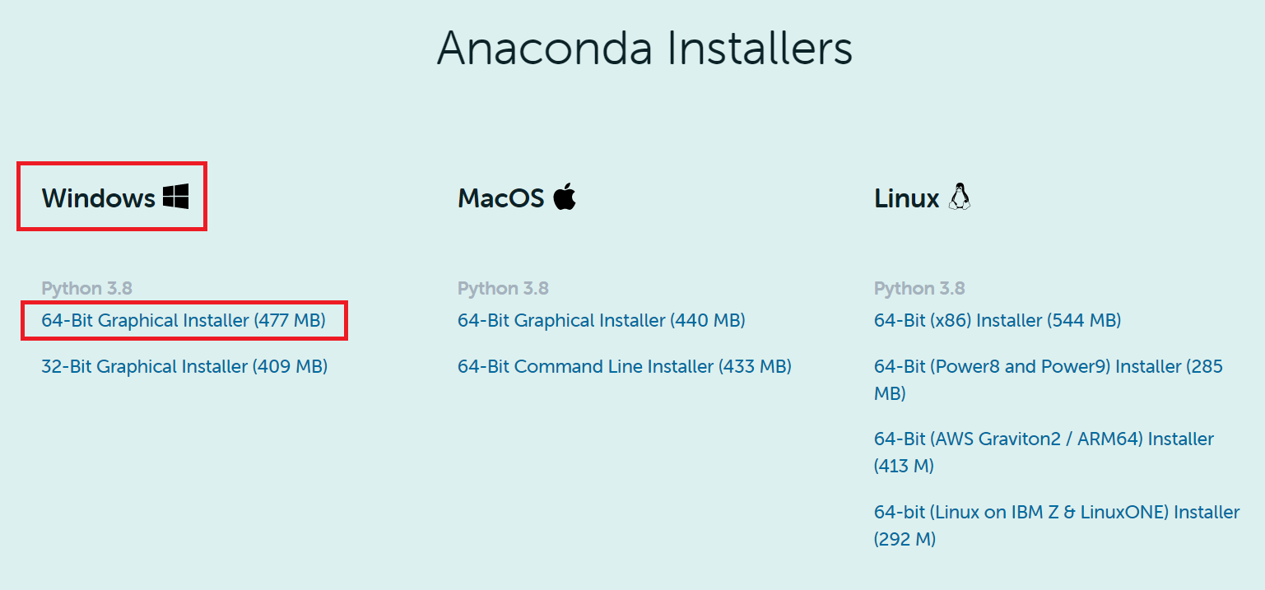

圖: 在 Windows 選項下，選擇 64-Bit Graphical Installer，並下載下來

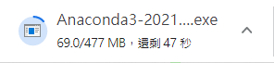

圖: 等候下載

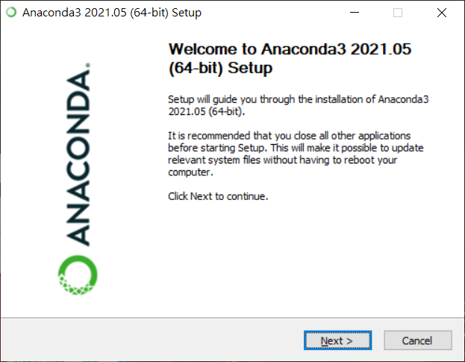

圖: 按下「Next」

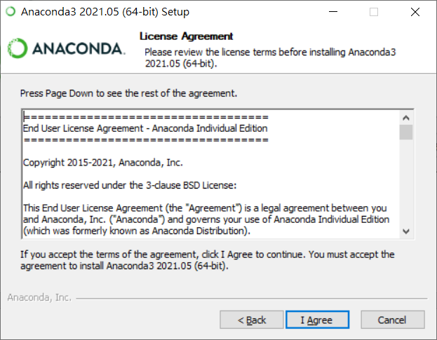

圖: 按下「I Agree」



圖: 依需求選擇後，按下「Next」



圖: 安裝位置會在使用者資料夾中的 anaconda3，依需求設定，按下「Next」

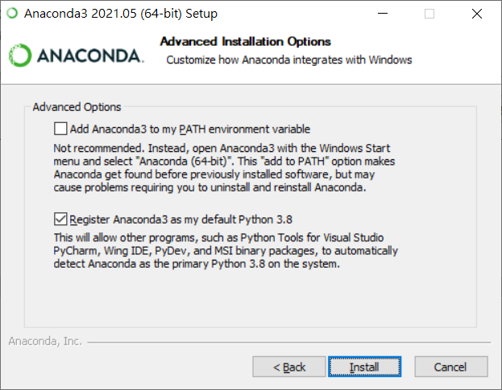

圖: 依需求選擇，按下「Install」，進行安裝



圖: 安裝過程，需要一段時間



圖: 按下「Show details」，會看到安裝過程



圖: 安裝完成後，按下「Next」



圖: 按下「Next」



圖: 取消勾選圖片中的兩個選項後，按下「Finish」



圖：顯示搜尋圖示



圖：搜尋圖示類似放大鏡，按下搜尋圖示



圖：搜尋「anaconda prompt」，按下「Anaconda Prompt (anaconda3)」



圖：出現 Anaconda Prompt，類似 Windows 的命令提示字元

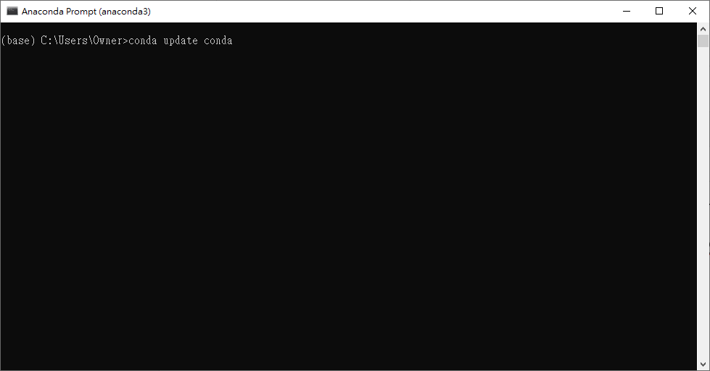

圖：輸入「conda update conda」本身

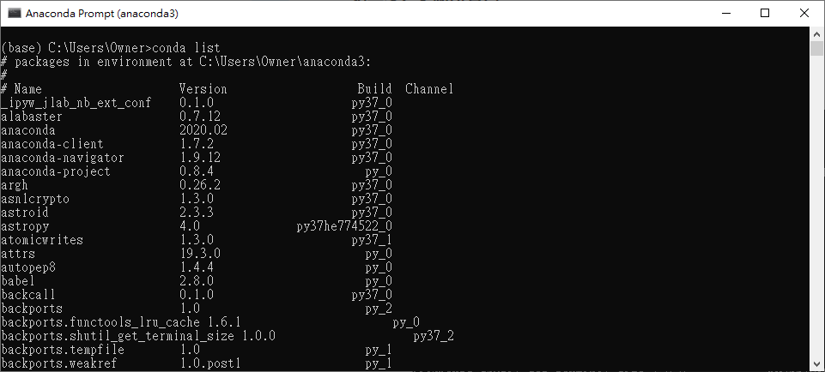

圖：輸入「conda list」，會顯示目前預設安裝的套件（在虛擬環境base下）

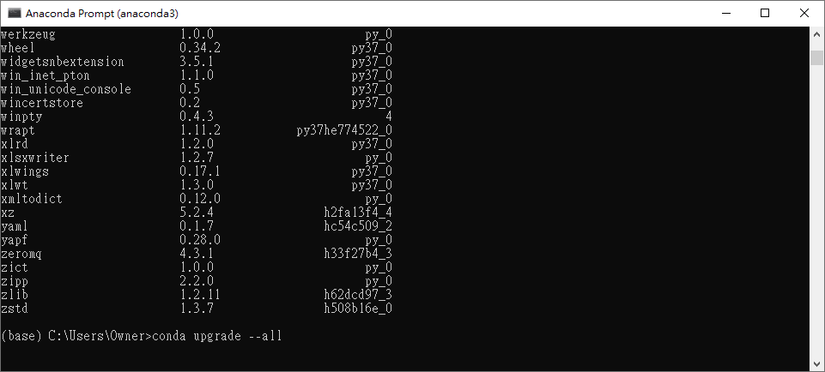

圖：輸入「conda upgrade --all」，更新當前所有套件

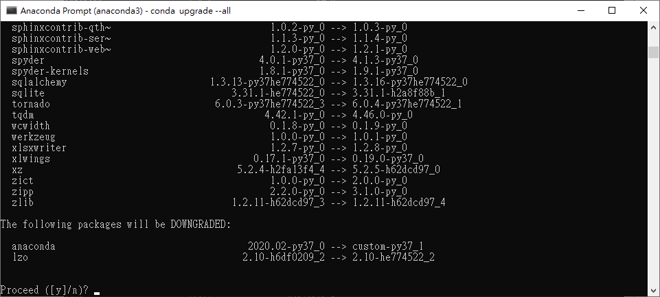

圖：按下「y」後，再按鍵盤「Enter」

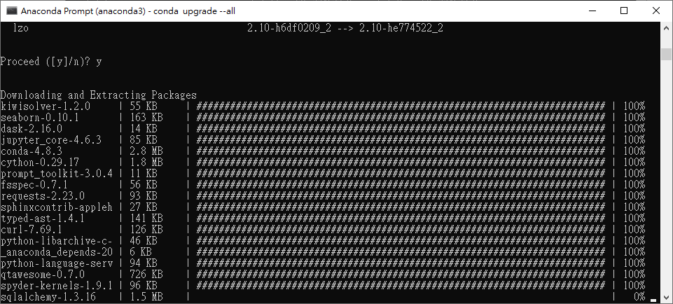

圖：更新套件中

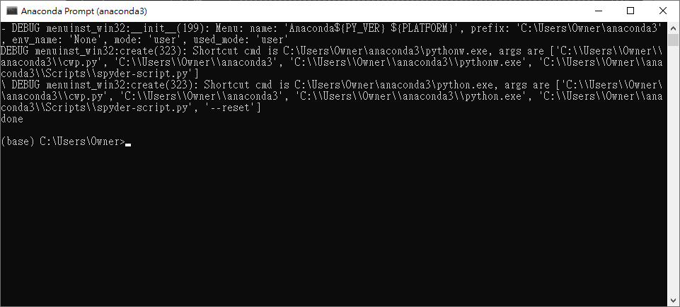

圖：套件更新完成



圖：輸入「python」，進入 python 執行環境



圖：輸入「print("Hello world")」，輸出「Hello world」，python 安裝成功



圖：按下「exit()」回到指令輸入的環境

設定 Jupyter

Jupyter 是一個互動式的程式計算環境，協助我們在網頁上，以互動方式撰寫、執行程式碼，並即時看到執行結果，同時創建自己的 Jupyter Notebook 文件（以文件形式來儲存python程式碼）。

如果我們今天僅是使用 Jupyter 預設的環境，路徑應該在「C:\Users\**{你的帳號}**」底下，我們只要將專案解壓縮，放至路徑底下即可（**本課程將以預設路徑進行教學**）。

**若是需要建立屬於自己的工作目錄，而非使用預設設定**（預設在C:\Users\**{你的帳號}** 底下，會與其它目錄混在一起，不方便管理）。

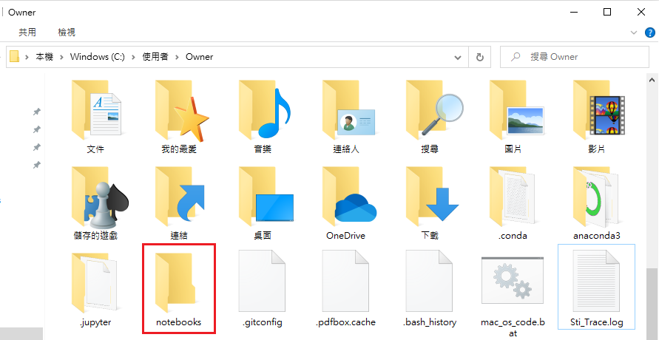

圖：到C:\Users\**{你的帳號}**，**新增一個資料夾「notebooks」**，並複製路徑

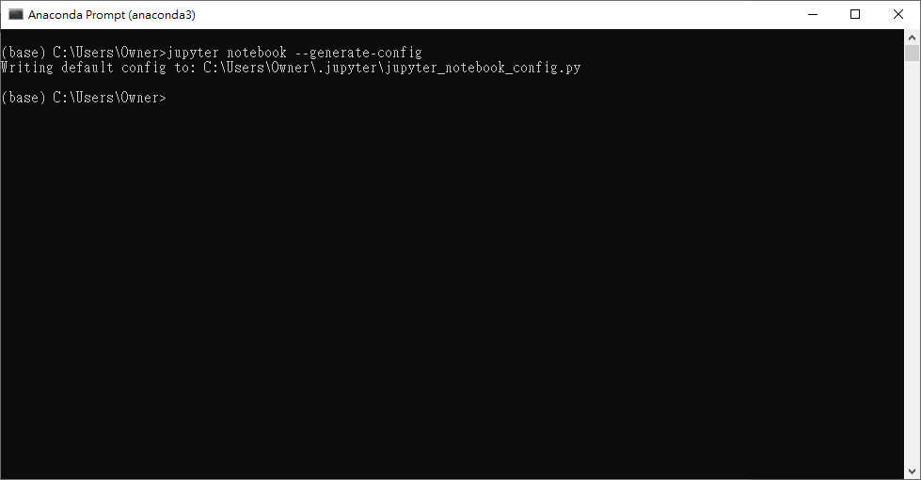

圖：輸入「jupyter notebook --generate-config」，建立設定檔

|  |
| --- |
| 備註 |
| Jupyter的config檔，預設在C:\Users\**{你的帳號}**\ .jupyter\ 裡面；若是先前已經建立且修改，再輸入時，可以再度產生config檔，可以選擇覆蓋過舊的檔案。 |

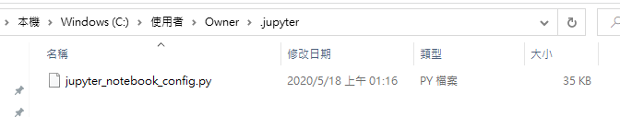

圖：使用記事本或編輯器來開啟「jupyter_notebook_config.py」，約226行

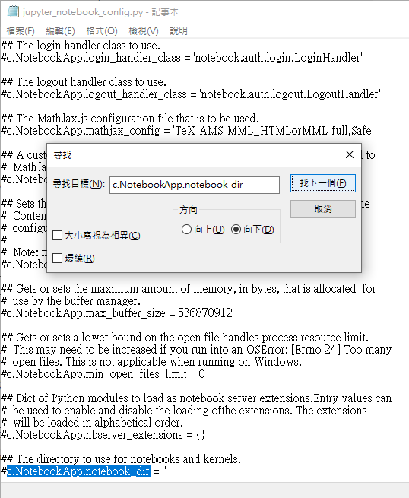

圖：搜尋「c.NotebookApp.notebook_dir」，並將該行註解「#」移除

|  |
| --- |
| 程式碼 |
| ## The directory to use for notebooks and kernels.  c.NotebookApp.notebook_dir = 'C:\\Users\\Owner\\notebooks' |

將路徑貼至「''」之中，儲存關閉（在Windows底下，反斜線需要兩個）。

編輯 Jupyter Notebook 檔案連結

接下來我們要編輯Jupyter Notebook 檔案連結，有兩種方法：

* 到「C:\Users\**{你的帳號}**\AppData\Roaming\Microsoft\Windows\Start Menu\Programs\Anaconda3 (64-bit)」中，找到「Jupyter Notebook (anaconda3)」。

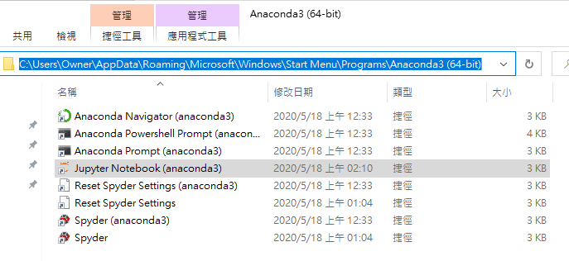

圖：直接在檔案總管的路徑列中，輸入檔案路徑。

* 按下放大鏡圖示，搜尋「Jupyter Notebook (anaconda3)」，然後對搜尋結果的圖示按下右鍵，再按下「開啟檔案位置」。

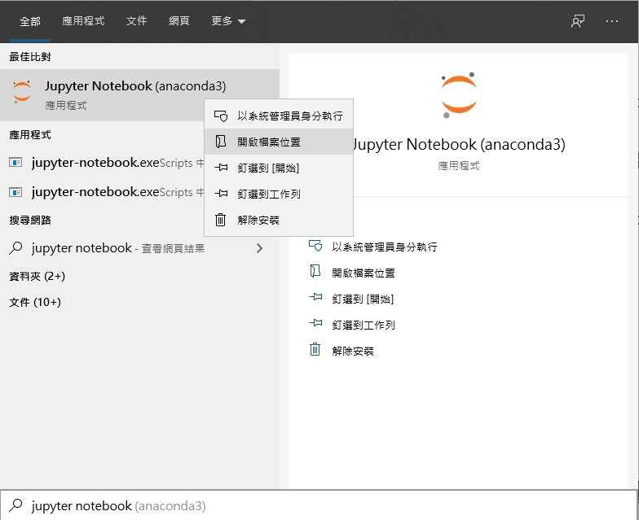

圖：透過搜尋來取得Jupyter Notebook 的檔案連結位置

|  |
| --- |
| 說明 |
| 對Jupyter Notebook檔案連結按右鍵，選擇「內容」，我們要編輯「目標」文字區塊的內容，將文字最後面的「%USERPROFILE%」刪掉，按下「確定」。 |

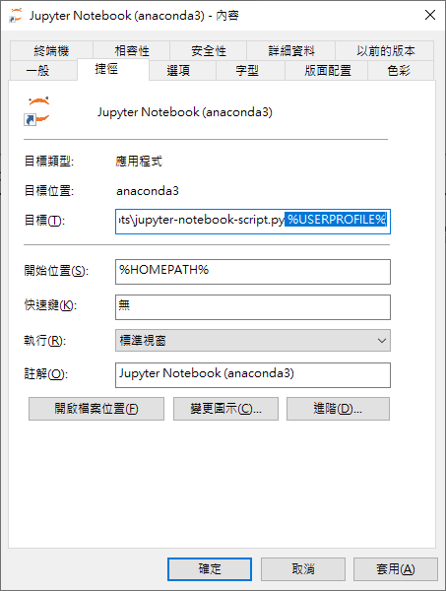

圖：**刪除「%USERPROFILE%」的字樣**後，按下確定

執行Jupyter Notebook

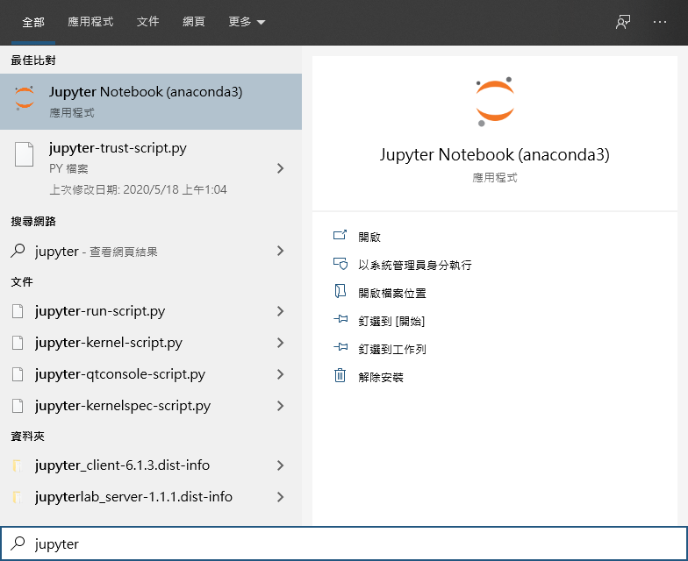

圖：搜尋「jupyter notebook」，開啟「Jupyter Notebook (anaconda3)」

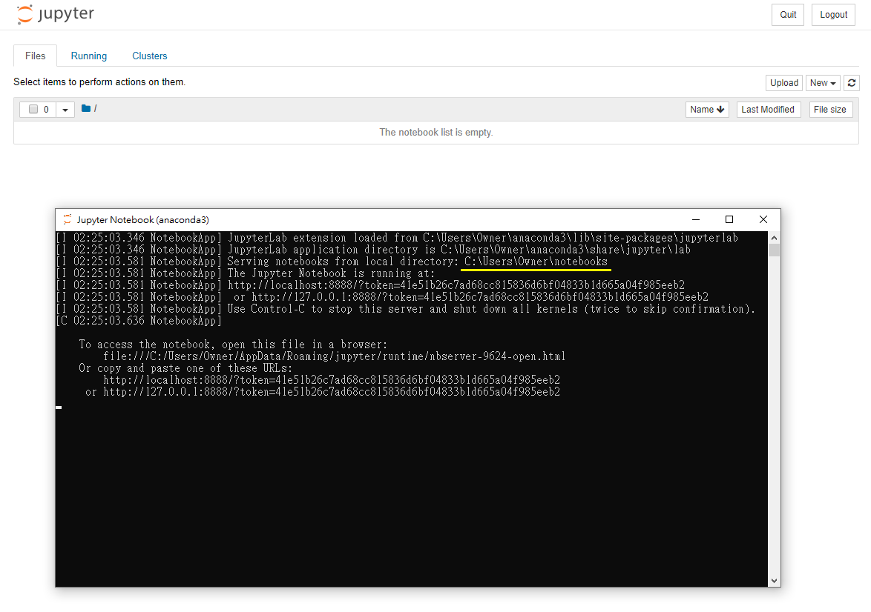

圖：執行Jupyter Notebook後，會以自訂路徑作為預設工作目錄

開啟 Jupyter Notebook時，也會啟動 Jupyter Server，到這裡Anaconda 安裝告一個段落。

|  |
| --- |
| 參考資料 |
| jupyter notebook更改默认工作路径  <https://zhuanlan.zhihu.com/p/90269779> |

下載 Chrome Web Driver:

1. 請先下載 ChromeDrvier

<https://chromedriver.chromium.org/>

1. 請確認目前你電腦裡面的 chrome 瀏覽器版本



圖: 按下瀏覽器右上方的「」→說明→關於 Google Chrome

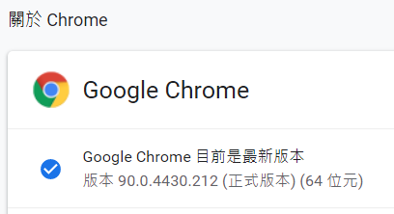

圖: 請與下載的ChromeDriver版本一致

1. 下載ChromeDriver檔案，並放到專案資料夾當中

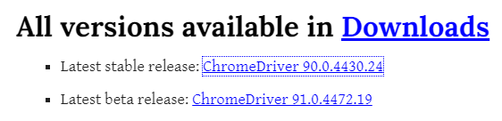

圖: 下載合適的Chrome版本

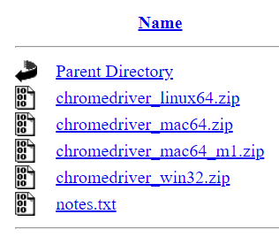

圖: Windows選擇 win32版本；MacOS則需要選擇對應的版本

## 1-2: Jupyter 操作技巧及課程套件安裝

新增 Notebook

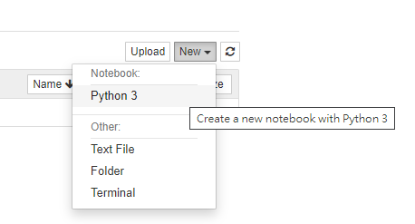

圖：按下 New，新增 Notebook（選擇Python3）

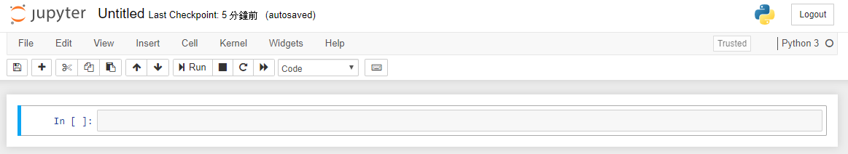

圖：此時進入新建的 jupyter notebook document 中



圖：按下「Untitled」，重新命名 Notebook name，按下「Rename」



圖：工作目錄中，有對應名稱的「.ipynb」檔（Jupyter Notebook檔）

執行cell 中的程式碼



圖：在第一個cell輸入「print("Hello World")」，按下「Shift + Enter」

|  |
| --- |
| 說明 |
| Shift + Enter  執行該cell，同時向下新增cell  Ctrl + Enter  執行該cell，不新增cell |



圖：在第二個cell輸入「print(1+1)」，按下Ctrl + Enter的輸出結果

新增cell



圖：按下「+」符號，會在當前cell下新增空白的cell

移動cell位置



圖：選定cell後，按下「↑」或「↓」，可以移動cell的位置

刪除cell



圖：選定cell後，按下「Edit」，選擇「Delete Cells」，即可刪除cell

儲存notebook



圖：按下儲存鈕，即可儲存 notebook

關閉 Jupyter Server

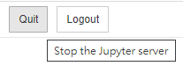

圖：按下Quit，即可關閉 Jupyter Server



圖：Jupyter Server 關閉成功的訊息

在Jupyter Notebook中安裝套件

我們可以直接在cell中，以「!」開頭，讓Jupyter Notebook了解到我們輸入的不是程式碼，而是指令。

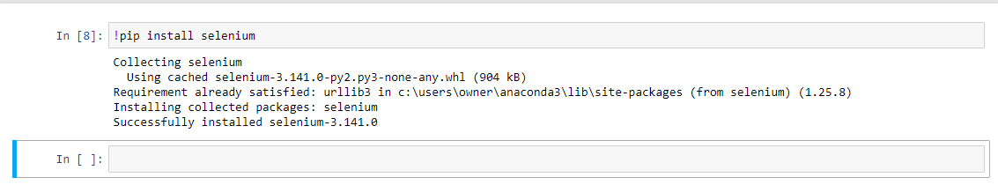

圖：在Jupyter Notebook中，安裝套件的參考範例

|  |
| --- |
| 備註 |
| 若是需要反安裝，則輸入「**!**pip uninstall -y selenium」，參數 -y 代表過程不需要確認，直接幫你按 y 的意思。 |

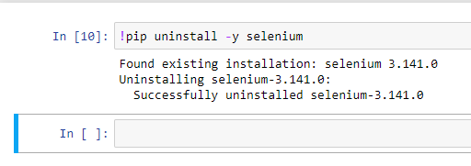

圖：反安裝套件的畫面

|  |
| --- |
| 說明 |
| 本課程需要安裝的套件指令  pip install **selenium beautifulsoup4 lxml requests pandas-datareader mpl_finance browsermob-proxy pymysql** |

## 1-2: 爬蟲專案開發實務分享

1. 個人的 Web Scraping 播放清單（不定時更新）

<https://www.youtube.com/playlist?list=PLV4FeK54eNbyQhivk_2Mxw5Fz78HtIynG>

1. 「觀察」是爬蟲工作者的重要技能，HTML & CSS selector 的概念要非常熟練。
2. 被對方的伺服器擋住，無法繼續爬取，可以透過 **Amazon Web Service 的 EC2（虛擬主機）**，透過 Running、Stopped 等過程，提供自動換新的IP給我們，或是**連接VPN**，透過其它網路環境來進行；若是人在咖啡廳，臨時被擋，需要換IP，可以切換到**手機網路（手機當作無線基地台），開啟飛航模式**，過個幾秒（10秒後）再閉關飛航模式，此時網路服務供應商便會提供新的IP給我們，便可繼續爬取資料。
3. 建議：爬取資料時，每經過一個階段（可能是網站換頁前後、網頁動態生成資料之間），各給一個「隨機」的sleep時間，例如1到3秒，或是以自身經驗，在攻防之中，取得平衡，設定一組比較不會被擋的隨機數。

# Module 2. 基礎回顧之資料結構

## 2-1: 字串物件操作

In [1]:

*# 初始化*

string01 = "1,2,3,4"

print(string01)

1,2,3,4

In [2]:

*# 字串分割*

*'''*

*用法*

*string.split()*

*說明*

*默認以空格、換行字元分割字串s，返回 list*

*'''*

list01 = string01.split(',')

print(list01)

['1', '2', '3', '4']

In [3]:

*# 將 list 元素合併成字串*

*'''*

*用法*

*string.join(seq)*

*說明*

*以string為分隔符，將seq中的元素串起來成為一個新的字串*

*'''*

string02 = '-'.join(list01)

print("將 list 元素合併成字串的結果: **{}**".format(string02))

string02 = ''.join(list01)

print("將 list 元素合併成字串的結果: **{}**".format(string02))

將 list 元素合併成字串的結果: 1-2-3-4

將 list 元素合併成字串的結果: 1234

In [4]:

*# 搜尋字串*

string03 = 'believe'

result03 = string03.find('lie')

*'''*

*用法*

*string.find(str)*

*說明*

*返回s第一次在字串s中出現的index，若找不到則返回-1*

*'''*

print(result03)

2

In [5]:

*# 替換字串*

*'''*

*用法*

*string.replace(str1, str2)*

*說明*

*將s中的str1替換成str2*

*'''*

string04 = "Alex"

string04 = string04.replace('lex', 'llen')

print(string04)

Allen

In [6]:

*# 字串變成小寫*

*'''*

*用法*

*string.lower()*

*說明*

*將字串s裡的字母全部改成小寫*

*'''*

print("CAR".lower())

car

In [7]:

*# 字串變成大寫*

*'''*

*用法*

*string.upper()*

*說明*

*將字串s裡的字母全部改成大寫*

*'''*

print("good".upper())

GOOD

In [8]:

*# 去除字串左邊空格*

*'''*

*用法*

*string.lstrip()*

*說明*

*去除字串s左邊的空格*

*'''*

string05 = " ___ccc___"

print("原先的字串: **{}**".format(string05))

print("去除左邊空格後: **{}**".format( string05.lstrip() ))

原先的字串: ___ccc___

去除左邊空格後: ___ccc___

In [9]:

*# 去除字串右邊空格*

*'''*

*用法*

*string.rstrip()*

*說明*

*去除字串s右邊的空格*

*'''*

string06 = "___ccc___ "

print("原先的字串: **{}**".format(string06))

print("去除左邊空格後: **{}**".format( string06.rstrip() ))

原先的字串: ___ccc___

去除左邊空格後: ___ccc___

In [10]:

*# 去除字串兩側空格*

*'''*

*用法*

*string.strip()*

*說明*

*去除字串s左、右兩邊的空格*

*'''*

string07= " ___ccc___ "

print("原先的字串: **{}**".format(string07))

print("去除左邊空格後: **{}**".format( string07.strip() ))

原先的字串: ___ccc___

去除左邊空格後: ___ccc___

## 2-2: List 物件操作

In [1]:

*# 初始化一個 list*

ids = [1, 2, 3, 4, 5, 6]

print("目前 list 內容: **{}**".format(ids))

目前 list 內容: [1, 2, 3, 4, 5, 6]

In [2]:

*# 新增元素在 list 尾端*

ids.append(7)

print("目前 list 內容: **{}**".format(ids))

目前 list 內容: [1, 2, 3, 4, 5, 6, 7]

In [3]:

*# 修改索引位置的元素*

ids[4] = 99

print("目前 list 內容: **{}**".format(ids))

目前 list 內容: [1, 2, 3, 4, 99, 6, 7]

In [4]:

*# 刪除索引位置的元素*

ids.pop(4)

print("目前 list 內容: **{}**".format(ids))

目前 list 內容: [1, 2, 3, 4, 6, 7]

In [5]:

*# 新增元素在指定索引，其餘元素往後移*

ids.insert(1, 9)

*'''*

*用法*

*list.insert(index, elememt)*

*說明*

*在指定的 index 處，新增 element，原先位置的索引往後移*

*'''*

print("目前 list 內容: **{}**".format(ids))

目前 list 內容: [1, 9, 2, 3, 4, 6, 7]

In [6]:

*# 移除指定的值*

ids.remove(9)

print("目前 list 內容: **{}**".format(ids))

目前 list 內容: [1, 2, 3, 4, 6, 7]

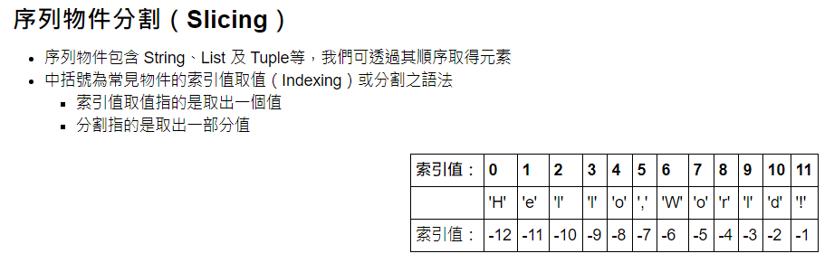

In [7]:

*# 初始化一個字串*

myStr = 'Hello,World!'

In [8]:

*'''*

*透過冒號（:）進行分割*

*'''*

*# 從頭取到 5（不包含第 5 個元素）*

print( myStr[:5] ) *# 冒號前面留空*

*# 從 7 取到尾*

print( myStr[7:] ) *# 冒號後面留空*

*# 從 7 取到 9（不包含第 9 個元素）*

print( myStr[7:9] )

Hello

orld!

or

In [9]:

*'''*

*使用負號*

*'''*

*# 從倒數第 10 取到倒數第 7（不包含倒數第 7 的元素）*

print( myStr[-10:-7] )

*# 從倒數第 5 取到尾*

print( myStr[-5:] )

*# 從頭取到倒數第 7（不包含倒數第 7 的元素）*

print( myStr[:-7] )

llo

orld!

Hello

## 2-3: Dict 物件操作

In [1]:

*# 初始化 dict {水果名稱: 價格}*

dict01 = {"蘋果": 100, "橘子": 20, "水梨": 50}

print(dict01)

{'蘋果': 100, '橘子': 20, '水梨': 50}

In [2]:

*# 印出蘋果的價格*

print(dict01["蘋果"])

100

In [3]:

*# 修改橘子的價格*

dict01["橘子"] = 30

print(dict01["橘子"])

30

In [4]:

*# 刪除 水梨*

**del** dict01["水梨"]

print(dict01)

{'蘋果': 100, '橘子': 30}

In [5]:

*'''格式化成字串來輸出'''*

*# 1. 將所有 keys 轉成 list*

list_keys = list(dict01.keys())

*# 2. 將所有 values 轉成 list*

list_values = list(dict01.values())

*# 3. 使用迴圈來輸出格式化字串*

**for** i **in** range(len(list_keys)):

print("**%s** 的價格是 **%d** 元"%( list_keys[i], list_values[i] ))

蘋果 的價格是 100 元

橘子 的價格是 30 元

# Module 3. 基礎回顧之流程控制與迴圈

## 3-1: 流程控制（if…elif…else）

In [1]:

*# if 敘述*

num = 10

**if** num > 5:

print("num 大於 5")

num 大於 5

In [2]:

*# if else 敘述*

name = 'apple'

**if** name == 'apple':

print('名稱是 apple')

**else**:

print("名稱不是 apple")

名稱是 apple

In [3]:

*# if elif else*

name = 'darren'

**if** name == "alex":

print("名稱: alex")

**elif** name == "bill":

print("名稱: bill")

**elif** name == "carl":

print("名稱: carl")

**elif** name == "darren":

print("名稱: darren")

**else**:

print("Not found")

名稱: darren

## 3-2: 迴圈（for / while）

In [1]:

*# while 迴圈*

count = 1

**while** count <= 5:

print(count, end="")

count = count + 1

12345

In [2]:

*# for 迴圈 01*

*'''*

*用法*

*range(n, m)*

*說明*

*會走訪 n 到 m-1 的數字*

*'''*

**for** i **in** range(5,8):

print(i, end = ",")

5,6,7,

In [3]:

*# for 迴圈 02*

*'''*

*用法*

*range(n, m, step)*

*說明*

*以每step為間距，走訪 n 到 m-1 的數字*

*'''*

**for** i **in** range(5,20,2):

print(i, end = ",")

5,7,9,11,13,15,17,19,

## 3-3: 關鍵字與綜合使用（continue / break）

In [1]:

*# break*

*'''*

*說明*

*當偵測到字母 t 時，就會強制結束迴圈*

*'''*

**for** string **in** 'content':

**if** string == 't':

**break**

print(string, end="")

con

In [2]:

*# continue*

*'''*

*說明*

*當偵測到字母 t 時，*

*會跳過本次迴圈剩下的程式碼 print(string)，*

*但不會結束迴圈，仍然會進入下一圈繼續執行*

*'''*

**for** string **in** 'content':

**if** string == 't':

**continue**

print(string, end="")

conen

In [3]:

*# pass*

*'''*

*說明*

*當偵測到字母 t 時，會忽略該條件，繼續像正常迴圈一樣運行程序*

*備註*

*有時候寫 pass，是為了將某塊或某行列入 to-do*

*'''*

**for** string **in** 'content':

**if** string == 't':

**pass**

print(string, end="")

content

## 3-3-1 補充: Tuple 的用法

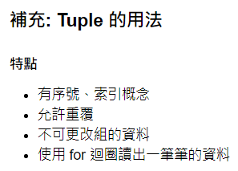

In [1]:

*# Tuple 初始化: 第一種*

myTuple01 = ("人", "帥", "得體")

print(myTuple01)

*# Tuple 初始化: 第二種*

myTuple02 = "哆", "啦", "A", "夢"

print(myTuple02)

('人', '帥', '得體')

('哆', '啦', 'A', '夢')

In [2]:

*# 透過指定索引輸出值*

print( myTuple01[1] )

print( myTuple02[1] )

帥

啦

In [3]:

*# 複數變數修改值*

a = 10

b = 20

print("交換前: a = **{}**, b = **{}**".format(a, b))

a, b = b, a

print("交換後: a = **{}**, b = **{}**".format(a, b))

交換前: a = 10, b = 20

交換後: a = 20, b = 10

In [4]:

*# list 可以修改指定索引的值*

myList = ["人", "帥", "任性"]

myList[2] = "真好"

print(myList)

*# tuple 不可以修改指定索引的值*

myTuple = ("人", "帥", "任性")

myTuple[2] = "真好"

print(myTuple)

['人', '帥', '真好']

---------------------------------------------------------------------------

TypeError Traceback (most recent call last)

<ipython-input-4-7703a10a6556> in <module>

6 # tuple 不可以修改指定索引的值

7 myTuple = ("人", "帥", "任性")

----> 8 myTuple[2] = "真好"

9 print(myTuple)

TypeError: 'tuple' object does not support item assignment

In [5]:

*# 用 for 迴圈逐一輸出資料*

**for** value **in** myTuple01:

print(value)

人

帥

得體

In [6]:

*# 用 len 計算 tuple 資料個數*

print( len(myTuple02) )

4

In [7]:

*# 因為無法修改 tuple 的資料，所以也無法指定索引進行刪除*

**del** myTuple01[1]

print(myTuple01)

---------------------------------------------------------------------------

TypeError Traceback (most recent call last)

<ipython-input-7-edd2587ce8f4> in <module>

1 # 因為無法修改 tuple 的資料，所以也無法指定索引進行刪除

----> 2 del myTuple01[1]

3 print(myTuple01)

TypeError: 'tuple' object doesn't support item deletion

In [8]:

*# 只能從記憶體刪除整個 tuple 變數*

**del** myTuple01

print(myTuple01)

---------------------------------------------------------------------------

NameError Traceback (most recent call last)

<ipython-input-8-fbef4f7af234> in <module>

1 # 只能從記憶體刪除整個 tuple 變數

2 del myTuple01

----> 3 print(myTuple01)

NameError: name 'myTuple01' is not defined

## 3-3-2 補充: Set 的用法

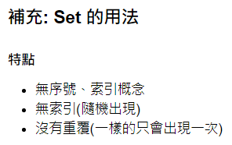

In [1]:

*# Set 初始化: 第一種*

mySet01 = {"網路", "爬蟲", "真好玩"}

print(mySet01)

*# Set 初始化: 第二種 (裡面放 tuple)*

mySet02 = set( ("網路", "爬蟲", "真好玩") )

print(mySet02)

{'真好玩', '爬蟲', '網路'}

{'真好玩', '爬蟲', '網路'}

In [2]:

*# 一筆筆讀資料 : for 迴圈*

**for** data **in** mySet02:

print(data)

真好玩

爬蟲

網路

In [3]:

*# 總共有幾筆資料: len()*

print( len(mySet02) )

3

In [4]:

*# 因為沒有序號、索引的概念，所以無法透過指定索引輸出*

print( mySet01[0] )

---------------------------------------------------------------------------

TypeError Traceback (most recent call last)

<ipython-input-4-a7aab546c07f> in <module>

1 # 因為沒有序號、索引的概念，所以無法透過指定索引輸出

----> 2 print( mySet01[0] )

TypeError: 'set' object is not subscriptable

In [5]:

*# 添加一筆資料: add()*

mySet01.add("嗎?")

mySet02.add("對不對?")

print(mySet01)

print(mySet02)

*# 此時新增重複的，資料不會增加*

mySet01.add("真好玩")

print(mySet01)

{'真好玩', '爬蟲', '網路', '嗎?'}

{'對不對?', '真好玩', '爬蟲', '網路'}

{'真好玩', '爬蟲', '網路', '嗎?'}

In [6]:

*# 添加多筆資料: update()*

mySet01.update(["甲", "乙", "丙"])

mySet02.update(["子", "丑", "寅"])

print(mySet01)

print(mySet02)

{'丙', '爬蟲', '乙', '嗎?', '真好玩', '網路', '甲'}

{'爬蟲', '真好玩', '丑', '寅', '子', '網路', '對不對?'}

In [7]:

*# 查詢陣列中有沒有我要的資料: in (只回傳 true 或 false)*

print( "甲" **in** mySet01 )

print( "甲" **in** mySet02 )

**if** "乙" **in** mySet01:

print("有資料")

**else**:

print("找不到資料")

True

False

有資料

In [8]:

*# 刪除元素: discard() or remove()*

mySet01.discard("丙")

print(mySet01)

mySet02.remove("丑")

print(mySet02)

{'爬蟲', '乙', '嗎?', '真好玩', '網路', '甲'}

{'爬蟲', '真好玩', '寅', '子', '網路', '對不對?'}

In [9]:

*# 清空: clear()、del*

*'''.clear() 會清空 set 變數，但變數依然存在，所以會印出空 set'''*

mySet01.clear()

print(mySet01)

*''' del 會將 set 變數從記憶體中刪除，所以刪除完後，變數會變成未宣告的狀態'''*

**del** mySet02

print(mySet02)

set()

---------------------------------------------------------------------------

NameError Traceback (most recent call last)

<ipython-input-9-b6276d9e9fa5> in <module>

6 ''' del 會將 set 變數從記憶體中刪除，所以刪除完後，變數會變成未宣告的狀態'''

7 del mySet02

----> 8 print(mySet02)

NameError: name 'mySet02' is not defined

## 3-3-3 練習: 去除list當中重複的dict，並指定 dict key 來排序

In [1]:

**import** **pprint**

*'''*

*流程 1*

*'''*

*# 假設我們有 3 個 dict，每個 dict 都是 LINE 官方貼圖(靜態圖片，無動畫、無聲音)*

dict01 = {

"link": "https://stickershop.line-scdn.net/stickershop/v1/sticker/380512238/android/sticker.png",

"id": "380512238"

}

dict02 = {

"link": "https://stickershop.line-scdn.net/stickershop/v1/sticker/380512238/android/sticker.png",

"id": "380512238"

}

dict03 = {

"link": "https://stickershop.line-scdn.net/stickershop/v1/sticker/380512239/android/sticker.png",

"id": "380512239"

}

*# 接下來，我們把這三個 dict，都放到一個 list 當中*

listLineStickers = []

listLineStickers.append(dict01)

listLineStickers.append(dict02)

listLineStickers.append(dict03)

*# 檢視一下當前內容*

pprint.pprint(listLineStickers)

[{'id': '380512238',

'link': 'https://stickershop.line-scdn.net/stickershop/v1/sticker/380512238/android/sticker.png'},

{'id': '380512238',

'link': 'https://stickershop.line-scdn.net/stickershop/v1/sticker/380512238/android/sticker.png'},

{'id': '380512239',

'link': 'https://stickershop.line-scdn.net/stickershop/v1/sticker/380512239/android/sticker.png'}]

In [2]:

*'''*

*流程 2*

*'''*

*# 建立一個 Set 物件，準備 add 所有 tuple，這些 tuple 裡面都有 dict_items 物件*

_set = set()

*'''*

*一、dict.items()*

*說明:*

*items() 方法把字典中每一對 key 和 value 組成一個 tuple*

*例如:*

*dict_items([*

*('link', 'https://stickershop.line-scdn.net/stickershop/v1/sticker/318800558/android/sticker.png'),*

*('id', '318800558')*

*])*

*二、tuple(dict.items())*

*說明:*

*1. 將 dict_items 格式轉成 tuple，目前是為了「讓 set 可以使用 .add() 方法，來去除重複」。*

*2. 之所以要將轉換格式，是因為 tuple 可以被新增到 set 當中，dict 和 dict_items 不行.*

*3. tuple 是可以雜湊的(hashable)，可雜湊代表「雜湊值不可變動」，不可變動才能拿來判斷是否相同或比較（equal or compare）。*

*4. 可變動的資料型態，例如 list 可以 append()、remove()，或是像 dict 等透過指定 key 來新增修改、刪除資料的格式。*

*例如:*

*(*

*('link','https://stickershop.line-scdn.net/stickershop/v1/sticker/318800558/android/sticker.png'),*

*('id', '318800558')*

*)*

*'''*

*# 將放置 LINE 貼圖的 dict 各別轉換成為 dict_items 物件，再各別轉換成 tuple，最後新增到 Set 當中*

**for** dictLineSticker **in** listLineStickers:

dict_items = dictLineSticker.items()

_tuple = tuple(dict_items)

_set.add(_tuple)

pprint.pprint(_set)

{(('link',

'https://stickershop.line-scdn.net/stickershop/v1/sticker/380512238/android/sticker.png'),

('id', '380512238')),

(('link',

'https://stickershop.line-scdn.net/stickershop/v1/sticker/380512239/android/sticker.png'),

('id', '380512239'))}

In [3]:

*'''*

*流程 3*

*'''*

*# 新增 list，準備將去掉重複的 dict 資料各別 append 進去*

listResult = []

*'''*

*三、dict(t)*

*說明:*

*原先的 tuple(dict.items()) 的結果，透過 dict() 轉型，變成原先 dict 的 key-value 格式*

*例如:*

*{*

*'id': '318800558',*

*'link': 'https://stickershop.line-scdn.net/stickershop/v1/sticker/318800558/android/sticker.png'*

*}*

*'''*

*# 此時 set 應該已經去除重複的 tuple，此時將 tuple 各別轉回原本的 dict，並寫入新的 list 當中*

**for** _tuple **in** _set:

dictLineSticker = dict(_tuple)

listResult.append(dictLineSticker)

pprint.pprint(listResult)

[{'id': '380512239',

'link': 'https://stickershop.line-scdn.net/stickershop/v1/sticker/380512239/android/sticker.png'},

{'id': '380512238',

'link': 'https://stickershop.line-scdn.net/stickershop/v1/sticker/380512238/android/sticker.png'}]

In [4]:

*'''*

*流程 4*

*'''*

*# 使用 sorted，並指定每個 dict 當中的 id 索引進行排序*

listResult = sorted(listResult, key=**lambda** myDict: myDict['id'], reverse=**False**)

pprint.pprint(listResult)

[{'id': '380512238',

'link': 'https://stickershop.line-scdn.net/stickershop/v1/sticker/380512238/android/sticker.png'},

{'id': '380512239',

'link': 'https://stickershop.line-scdn.net/stickershop/v1/sticker/380512239/android/sticker.png'}]

# Module 4. 關於URL與字串格式化

## 4-1:產生URL

# 匯入套件

from urllib import parse

# 產生 url

string = 'https://www.104.com.tw/jobs/search/?'

query = {

    "ro": 1,

    "kwop": 7,

    "keyword": "python",

    "order": 13,

    "asc": 0,

    "page": 1,

    "mode": "s",

    "jobsource": "2018indexpoc"}

result = string + parse.urlencode(query)

print(result)

https://www.104.com.tw/jobs/search/?ro=1&kwop=7&keyword=python&order=13&asc=0&page=1&mode=s&jobsource=2018indexpoc

'''

大法官解釋清單

https://cons.judicial.gov.tw/jcc/modify/wall.html

設定 URL 範例

https://cons.judicial.gov.tw/jcc/zh-tw/jep03/show?expno=1

'''

# 產生 url

string = 'https://cons.judicial.gov.tw/jcc/zh-tw/jep03/show?'

query = {

    'expno': 791

}

result = string + parse.urlencode(query)

print(result)

https://cons.judicial.gov.tw/jcc/zh-tw/jep03/show?expno=791

'''最簡單的方式: 透過 formatted string'''

expno = 791

result = f"https://cons.judicial.gov.tw/jcc/zh-tw/jep03/show?expno={expno}"

print(result)

https://cons.judicial.gov.tw/jcc/zh-tw/jep03/show?expno=791

## 4-2: 如何使用URL編碼

# 匯入套件

from urllib import parse

'''

說明

url 只允許部分 ASCII 的字元（數字與部分符號），

其它的字元（例如中文字）是不符合 url 標準的，

這時候 url 若有其它字元

便要進行編碼

'''

# 編碼 parse.quote()

result01 = parse.quote('a=1&b=2')

print(result01)

# 解碼 parse.unquote()

result02 = parse.unquote('a%3D1%26b%3D2')

print(result02)

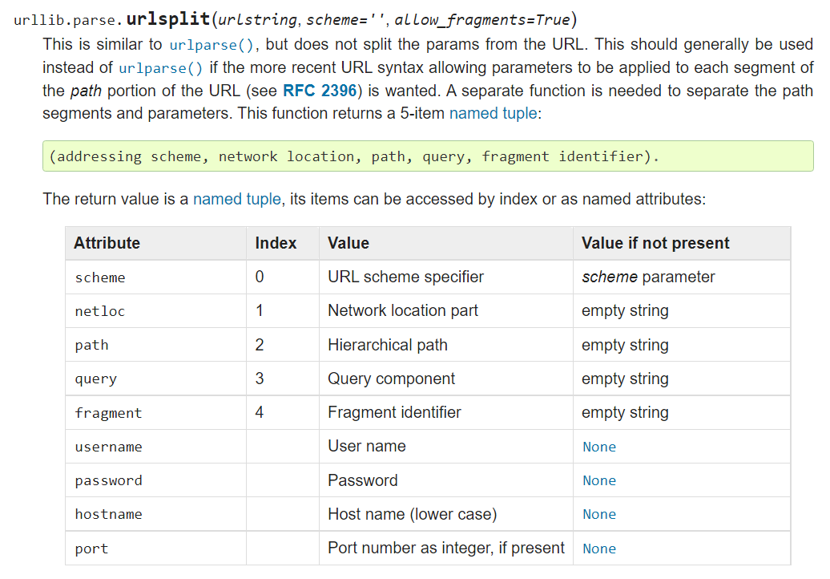

'''

1. 透過 parse.urlsplit 取得 SplitResult 物件

2. 透過 parse.urlsplit(url).query 取得 Query String

3. parse.parse_qsl(parse.urlsplit(url).query) 轉成 tuple

4. dict(parse.parse_qsl(parse.urlsplit(url).query)) 將 Query String 轉成 dict 型態

'''

from pprint import pprint

# 將 query string 變成 dict 格式

url = 'https://video.ftpe7-3.fna.fbcdn.net/v/t39.25447-2/10000000_530429381470164_2413522859635243008_n.webm?_nc_cat=103&ccb=1-3&_nc_sid=5aebc0&efg=eyJ2ZW5jb2RlX3RhZyI6ImRhc2hfdnA5XzVzZWNnb3BfbWlucmVzX2hhbG9fNzUwa19mcmFnXzJfdmlkZW8ifQ%3D%3D&_nc_ohc=z4hBReCvVxIAX8VO9W5&_nc_ht=video.ftpe7-3.fna&oh=2f77b7d2c3814254e1cbc8ddc4af4c9d&oe=60EEE264&bytestart=0&byteend=9999999999999999999999'

# 變成 SplitResult 物件

sr = parse.urlsplit(url)

pprint( sr )

print("=" * 50)

# 取得 SplitResult 物件其中 query 屬性的值

pprint( sr.query )

print("=" * 50)

# 將 query 屬性的值，其中的 key-value 字串格式轉為 tuple

pprint( parse.parse_qsl(sr.query) )

print("=" * 50)

# 將所有 tuple 一起轉換成 dict 格式

pprint( dict(parse.parse_qsl(sr.query)) )

'''將 query string (dict 格式)，整合在自訂的網址後面'''

dictQuery = {

    '_nc_cat': '103',

     '_nc_ht': 'video.ftpe7-3.fna',

     '_nc_ohc': 'z4hBReCvVxIAX8VO9W5',

     '_nc_sid': '5aebc0',

     'byteend': '9999999999999999999999',

     'bytestart': '0',

     'ccb': '1-3',

     'efg': 'eyJ2ZW5jb2RlX3RhZyI6ImRhc2hfdnA5XzVzZWNnb3BfbWlucmVzX2hhbG9fNzUwa19mcmFnXzJfdmlkZW8ifQ==',

     'oe': '60EEE264',

     'oh': '2f77b7d2c3814254e1cbc8ddc4af4c9d'

}

url = 'https://video.ftpe7-3.fna.fbcdn.net/v/t39.25447-2/10000000_530429381470164_2413522859635243008_n.webm'

full_url = url + '?' + parse.urlencode(dictQuery)

print(full_url)

## 4-3: 字串格式化

In [1]:

*# 百分比(%)*

print('**%d**' % 20) *# 格式化整數*

print('**%f**' % 1.11) *# 預設保留6位小數*

print('**%.1f**' % 1.11) *# 取1位小數*

print('My name is **%s**' % 'Darren') *# 格式化字串*

20

1.110000

1.1

My name is Darren

In [2]:

*# str.format => 作法:'{}'.format()*

name = "Darren"

age = 18

str01 = "My name is **{}** and my age is **{}**".format(name, age)

print(str01)

My name is Darren and my age is 18

In [3]:

*# f-string(又作 formatted string literals, version >= 3.6)*

name = "Darren"

age = 18

str02 = f"My name is **{**name**}** and my age is **{**age**}**"

print(str02)

My name is Darren and my age is 18

# Module 5. 正規表達式（Regular Expression）入門

正規表達式（Regular Expression）是用來配對、過濾、替換文字的一種表示法。請先進入「<https://regex101.com/>」頁面，我們之後測試正規表達式，都會透過這個網頁的功能。正規表達式是需要大量練習才能了解的知識，希望大家都能透過頻繁地練習，慢慢感受到正規表達式在文字處理上的便捷。



圖：選擇 FLAVOR為Python



圖：使用正規表達式，來判斷字串是否符合文字格式或條件

## 5-1: 指示符號介紹（^ / $ / \d / \w / [?-?] / …）

## 5-2: 計數符號介紹（{?} / {?,?} / + / * / ? / …）

下面表格為快速參考的範例：

| 說明 | 正規表達式 | 範例 |
| --- | --- | --- |
| 一個字元: a, b or c | [abc] | abcdef |
| 一個字元，除了: a, b or c | [^abc] | abcdef |
| 一個字元，在某個範圍內: a-z | [a-z] | abcd0123 |
| 一個字元，不在某個範圍內: a-z | [^a-z] | abcd0123 |
| 一個字元，在某個範圍內: a-z or A-Z | [a-zA-Z] | abcdXYZ0123 |
| 避開特殊字元 | \ ex. \? | ? |
| 任何單一字元 | . | 任何字元 |
| 任何空白字元（\f \r \n \t \v） | \s | 空格、換行、換頁等 |
| 任何非空白字元（不是 \f \r \n \t \v） | \S | 非空格、非換行、非換頁等 |
| 任何數字 | \d | 10ab |
| 任何非數字 | \D | 10ab |
| 任何文字字元 | \w | 10ab/\*AZ^$ |
| 任何非文字字元 | \W | 10ab/\*AZ^$ |
| 以群組的方式配對，同時捕捉被配對的資料 | (...) ex. (1[0-9]{3}|20[0-9]{2}) | 1992, 2019, 1789, 1776, 1024, 3000, 4096, 8192 |
| 配對 a 或 b | a|b | addbeeeaaccbaa |
| 0個或1個a | a? | addbeeeaaccbaa |
| 0個或更多的a | a* | addbeeeaaccbaa |
| 1個或更多的 a | a+ | aaa, aaaaa |
| 完整3個a | a{3} | aaa, aaaaa |
| 3個以上的 a | a{3,} | aa, aaa, aaaaa |
| 3個到6個之間的 a | a{3,6} | aaa, aaaaaa, aaaa, aaaaaaaa |
| 字串的開始 | ^ ex. ^Darren | ^DarrenYang |
| 字串的結束 | $ ex. Yang$ | DarrenYang$ |
| 位於邊界的字元 | \b ex. \bD | DarrenYang |
| 非位於邊界的字元 | \B ex. \Ba | DarrenYang |
| 配對卻不在群組裡顯示 | John (?:Cena) | John Cena |
| 正向環視  （這位置右邊要出現什麼） | John (?=Cena) | John Cena |
| 正向環視否定  （這位置右邊不能出現什麼） | Johnnie (?!Cena) | Johnnie Walker |
| 反向環視  （這位置左邊要出現什麼） | (?<=Johnnie) Walker | Johnnie Walker |
| 反向環視否定  （這位置左邊不能出現什麼） | (?<!John) Walker | Johnnie Walker |

## 5-3: 常用範例推導（手機號碼表達式、身分證字號表達式、…）

| 用途 | 正規表達式 | 範例 |
| --- | --- | --- |
| E-mail | [a-zA-Z0-9_]+@[a-zA-Z0-9\._]+ | darren@darreninfo.cc  telunyang@gmail.com |
| 英文名字 | [a-zA-Z]+ | Darren  Alex |
| 身分證 | [a-zA-Z](1|2)[0-9]{8} | A123456789 |
| 網址 | https?:\/\/[0-9a-zA-z_-]+(\.[a-zA-Z0-9]+)+(\/\?[0-9a-zA-z_-]+)+=\d+ | https://darreninfo.cc/?page_id=10 |
| 實數與小數 | [0-9]{1,4}\.[0-9]+ | 9487.94 |
| 手機 | (?:0|886-?)9\d{2}-?\d{6} | 0912345678 |
| 市內電話 | 0[2-8-]+[0-7]+[0-9] | 02-66316666 |

# Module 6. 正規表達式（Regular Expression）進階

## 6-1: 具名群組（Named Group）介紹

與一般的群組差異，在於提供群組一個名稱，而非以Group 1、Group 2 的概念存在。

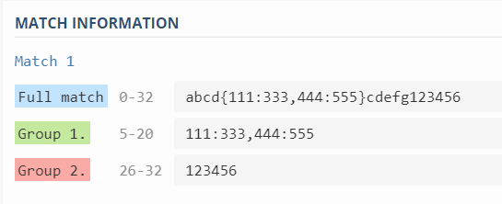

圖：原先的群組配對結果

* 格式：

(?P**<value>***regex_string*)

* 正規表達式範例：

[a-zA-Z]+\{**(?P<value>.*?)**\}[a-zA-Z]+**(?P<number>[0-9]+)**

* 字串範例：

abcd{111:333,444:555}cdefg123456

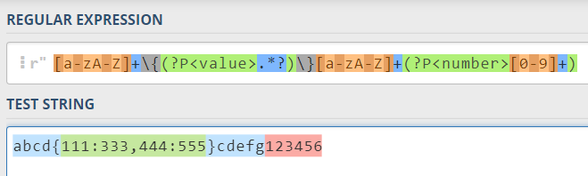

圖：建立了 value 與 number 兩個具名群組

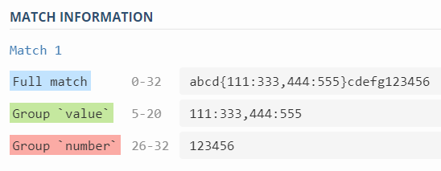

圖：原先的 Group 1、Group 2，擁有了名稱

## 6-2: 常用函數介紹（search / findall / match / group / split / …）

In [4]:

*# 匯入 regex 套件*

**import** **re**

In [9]:

*# search*

regex01 = r'[a-zA-Z](1|2)\d**{8}**'

string01 = "A123456789, S299888777"

match01 = re.search(regex01, string01)

*'''*

*說明*

*re.search 會將整個字串進行搜尋，*

*但只會比對到第一組，*

*match[0]是regex所代表的整個完整比對的字串，*

*match[1]是第一組()中的內容，*

*match[2]是第二組()中的內容...*

*'''*

print(match01)

print(match01[0])

print(match01[1])

<re.Match object; span=(0, 10), match='A123456789'>

A123456789

1

In [10]:

*'''*

*match.group() 或 match.group(0) 是regex所代表的整個完整比對的字串，*

*match.group(1)是第一組()中的內容，*

*match.group(2)是第二組()中的內容...*

*'''*

print(match01.group(0))

print(match01.group(1))

A123456789

1

In [11]:

*# findall*

regex02 = r'[0-9]+'

string02 = "0911111111, 0922222222, 0933333333"

listMatch02 = re.findall(regex02, string02)

*'''*

*說明*

*re.findall 會將所有配對到的字串*

*回傳成一個 list*

*'''*

print(listMatch02)

print(listMatch02[0])

print(listMatch02[2])

['0911111111', '0922222222', '0933333333']

0911111111

0933333333

In [17]:

*# match*

regex03 = r'2[0-9]**{3}**\/[0-1]?[0-9]**{1}**\/([1-3]?[0-9])'

string03 = "2020/06/10"

match03 = re.match(regex03, string03)

*'''*

*說明*

*re.match 與 re.search 的差別，*

*在於 match 會從字串的「開頭」開始比對，*

*比對不到，便回傳 None*

*'''*

print(match03)

print(match03[0])

print(match03[1])

<re.Match object; span=(0, 10), match='2020/06/10'>

2020/06/10

10

In [18]:

*'''*

*使用 match.group(n) 的格式*

*'''*

print(match03.group())

print(match03.group(1))

2020/06/10

10

In [19]:

*# group*

regex04 = r'(1[0-9]**{3}**),?\s(2[0-9]**{3}**)'

string04 = "1992, 2019"

match04 = re.match(regex04, string04)

*'''*

*說明*

*match.group() 會輸出完整比對到的字串*

*match.group(n) 輸出第n個()比對到的內容*

*'''*

print(match04.group())

print(match04.group(1))

print(match04.group(2))

1992, 2019

1992

2019

In [20]:

*# split*

regex05 = r'\d'

string05 = "One1Two2Three3Four4"

listMatch05 = re.split(regex05, string05)

*'''*

*說明*

*re.split 類似 string.split('separator')，*

*只是用正規表達式來作為 separator，*

*並回傳 list*

*'''*

print(listMatch05)

['One', 'Two', 'Three', 'Four', '']

## 6-3: 具名群組在常用範例上的使用方式（Email、URL、…）

In [3]:

*# 匯入套件*

**import** **re**

In [4]:

*# named group*

regex01 = r' https?:\/\/(?P<domain_name>[a-z]+\.[a-z]+\.[a-z]+)+\/(?P<ig_id>[a-z.]+)\/'

string01 = " https://www.instagram.com/darreninfo.cc/"

match01 = re.match(regex01, string01)

*'''*

*說明*

*除了 .group(n) 以外，*

*還可以做用 name，*

*作為 key 來存取 group()*

*'''*

print(match01.group())

print(match01.group('domain_name'))

print(match01.group('ig_id'))

print(match01['domain_name '])

print(match01['ig_id '])

print(match01[1])

print(match01[2])

<https://www.instagram.com/darreninfo.cc/>

www.instagram.com

darreninfo.cc

www.instagram.com

darreninfo.cc

www.instagram.com

darreninfo.cc

In [5]:

*# E-mail*

*'''*

*說明*

*透過 named group 取得 username、domain name*

*'''*

regex02 = r'(?P<username>[a-zA-Z0-9]+)@(?P<domain_name>[0-9A-Za-z]+\.[0-9A-Za-z]+)'

string02 = "telunyang@gmail.com"

match02 = re.match(regex02, string02)

print(match02.group())

print(match02.group('username'))

print(match02.group('domain_name'))

telunyang@gmail.com

telunyang

gmail.com

In [6]:

*# url*

regex03 = r'https?:\/\/(?P<domain_name>[a-z.]+)\/(?P<path>[a-z]+)\/'

string03 = "https://www.iiiedu.org.tw/location/"

match03 = re.match(regex03, string03)

print(match03.group())

print(match03.group('domain_name'))

print(match03.group('path'))

https://www.iiiedu.org.tw/location/

www.iiiedu.org.tw

location

# Module7. HTML基礎與HTTP方法

## 7-1: 常見HTML架構介紹

HTML 簡介

HTML（Hyper Text Markup Language，超文字標記語言）是用來產生 Web 網頁的語言。HTML 裡面的標籤（tags，例如 ul、li、a、p、div等，以及 HTML5 增加的 section、article、aside、nav、footer等），這些標籤會告訴瀏覽器何時顯示、顯示什麼、如何顯示。

建立 HTML 檔案

|  |
| --- |
| 範例 |
| <!DOCTYPE html>  <html>  <head>  <meta charset="utf-8" />  <meta name="viewport" content="width=device-width, initial-scale=1, user-scalable=no" />  <title>歡迎來到我的家</title>  </head>  <body>  <div id="wrapper">  <!-- nav 在這裡是網頁上緣導覽列 -->  <header class="head-info">  <nav class="nav nav-info">  <ul class="nav-body">  <li class="nav-list">  <a class="center link-custom">首頁</a>  </li>  <li class="nav-list">  <a class="center link-custom">連結1</a>  </li>  <li class="nav-list">  <a class="center link-custom">連結2</a>  </li>  <li class="nav-list">  <a class="center link-custom">連結3</a>  </li>  </ul>  </nav>  </header>  <!-- aside 在這裡是左側的選單列表 -->  <aside class="menu">  <ul class="menu-body">  <li class="menu-list">  <a class="center">側欄連結1</a>  </li>  <li class="menu-list">  <a class="center">側欄連結2</a>  </li>  <li class="menu-list">  <a class="center">側欄連結3</a>  </li>  </ul>  </aside>  <!-- main 是主要顯示內容的區域 -->  <main class="content-container">  <article class="article-paragraph">  <section class="episode">  <h3 class="title">HTML parser 開發不求人 - 第三節</h3>  <div class="content">  <p>動態網頁的元素走訪，都需要透過不斷地實作、練習，同時...</p>  </div>  <div class="content-more">  <a class="more-link">More</a>  </div>  </section>  <section class="episode">  <h3 class="title">HTML parser 開發不求人 - 第二節</h3>  <div class="content">  <p>動態網頁的元素走訪，都需要透過不斷地實作、練習，同時...</p>  </div>  <div class="content-more">  <a class="more-link">More</a>  </div>  </section>  <section class="episode">  <h3 class="title">HTML parser 開發不求人 - 第一節</h3>  <div class="content">  <p>動態網頁的元素走訪，都需要透過不斷地實作、練習，同時...</p>  </div>  <div class="content-more">  <a class="more-link">More</a>  </div>  </section>  </article>  </main>  <!-- footer 在這裡是簡單提供網站的基礎資訊 -->  <footer class="footer">  <p>歡迎光臨！本站由 Darren Yang 本人親自虛構…</p>  </footer>  </div>  </body>  </html> |

基本 HTML 階層，大致上長這個樣子：



若是網頁排版上的設定，應該長這個樣子：

標籤介紹

介紹範例裡頭的標籤。

|  |  |  |
| --- | --- | --- |
| 標籤 | 範例 | 說明 |
| <!DOCTYPE> | <!DOCTYPE html><html>…</html> | 定義文件的格式。 |
| <head> | <head><title>我的網站</title></head> | 定義有關這個文件的資訊，至少會與<title></title>一起使用。 |
| <title> | <title>我的網站</title> | 定義文件的標題。 |
| <header> | <header>頁首資訊</header> | 文件的頁首資訊。 |
| <nav> | <nav>導覽列</nav> | 導覽列，定義導覽連結。 |
| <ul> | <ul><li>清單項目1</li><li>清單項目2</li></ul> | 定義尚未排序的列表。 |
| <li> | <ul><li>清單項目1</li><li>清單項目2</li></ul> | 定義一個項目列表。 |
| <!-- … --> | <!-- 這裡是註解 --> | HTML 文件中的註冊。 |
| <a> | <a>友站連結</a> | 定義超連結。 |
| <main> | <main>放置主要內容</main> | 具體說明文件的主要內容。 |
| <section> | <section>放置需要區隔的資訊</section> | 定義文件的部分內容。 |
| <article> | <article>文章內容</article> | 定義一篇文章。 |
| <aside> | <aside>側欄資料</aside> | 定義在網頁側邊的內容。 |
| <div> | <div>放置需要區隔的資訊</div> | 類似<section>，定義文件的部分內容。 |
| <h1> 到 <h6> | <h3>某個主題或是需要明顯標註的資訊</h3> | 定義 HTML 的標題/標頭。 |
| <p> | <p>文章當中的段落</p> | 定義文字段落。 |
| <footer> | <footer>頁尾資訊</footer> | 文件的頁尾資訊。 |

|  |
| --- |
| 補充說明 |
| 網頁當中，也有表格元素，叫作「table」，它的格式通常如下：  <table>  <thead>  <tr>  <th>標題1</th>  <th>標題2</th>  <th>標題3</th>  </tr>  </thead>  <tbody>  <tr>  <td>第 1 行的第 1 個表格</td>  <td>第 1 行的第 2 個表格</td>  <td>第 1 行的第 3 個表格</td>  </tr>  <tr>  <td>第 2 行的第 1 個表格</td>  <td>第 2 行的第 2 個表格</td>  <td>第 2 行的第 3 個表格</td>  </tr>  <tr>  <td>第 3 行的第 1 個表格</td>  <td>第 3 行的第 2 個表格</td>  <td>第 3 行的第 3 個表格</td>  </tr>  </tbody>  <tfoot>  <tr>  <td>表格尾端第 1 個表格</td>  <td>表格尾端第 2 個表格</td>  <td>表格尾端第 3 個表格</td>  </tr>  </tfoot>  </table>  它跟其它元素一樣，可能會有自己的 css 設定，例如 id、class等。 |

其它標籤的使用方式，可以參閱 w3school 的介紹：

https://www.w3schools.com/tags/

加入超連結

|  |
| --- |
| 範例 |
| <a **href**="https://www.ntu.edu.tw" target="_blank">國立臺灣大學</a>  a 是一種 html tag/element，也可視為一種物件，href 與 target 是 a 的屬性。 |

自訂屬性

在 HTML 5 的規範下，可以用「**data-\***」的格式，來自訂屬性，以便 jQuery可以透過自訂屬性來取得自訂的資料，例如「data-**item-id**='11'」、「data-**user-name**='Darren Yang'」、「data-**height**='1024'」、「data-**width**='768'」、「data-**what-you-may-call-it**='Iron man'」

|  |
| --- |
| 範例 |
| <a href=" https://www.iiiedu.org.tw/" target="_blank" **data-item-id**="5566" **data-user-name**="Darren Yang" **data-tmp-path**="/tmp">資策會數位教育研究所</a> |

確定屬性後，便能透過元素擷取的套件，來取得屬性資訊。

## 7-2: 常見HTTP方法介紹

|  |  |  |  |  |
| --- | --- | --- | --- | --- |
| **HTTP請求方法**在RESTful API中的典型應用 | | | | |
| 資源 | GET | PUT | POST | DELETE |
| 一組資源的URI，比如https://example.com/resources | 列出URI，以及該資源組中每個資源的詳細資訊（後者可選）。 | 使用給定的一組資源替換目前整組資源。 | 在本組資源中建立/追加一個新的資源。該操作往往返回新資源的URL。 | 刪除整組資源。 |
| 單個資源的URI，比如https://example.com/resources/142 | 取得指定的資源的詳細資訊，格式可以自選一個合適的網路媒體類型（比如：XML、JSON等） | 替換/建立指定的資源。並將其追加到相應的資源組中。 | 把指定的資源當做一個資源組，並在其下建立/追加一個新的元素，使其隸屬於目前資源。 | 刪除指定的元素。 |

## 7-3: 細說GET與POST方法

舉個例子，如果 HTTP 代表現在我們現實生活中寄信的機制，那麼信封的撰寫格式就是 HTTP。我們姑且將信封外的內容稱為 http-header，信封內的書信稱為 message-body，那麼 HTTP Method 就是你要告訴郵差的寄信規則。

假設 GET 表示信封內不得裝信件的寄送方式，如同是明信片一樣，你可以把要傳遞的資訊寫在信封(http-header)上，寫滿為止，價格比較便宜；然而 POST 就是信封內有裝信件的寄送方式（信封有內容物），不但信封可以寫東西，信封內 (message-body) 還可以置入你想要寄送的資料或檔案，價格較貴。

使用 GET 的時候我們直接將要傳送的資料以 Query String（一種Key/Vaule的編碼方式）加在我們要寄送的地址(URL)後面，然後交給郵差傳送。使用 POST 的時候則是將寄送地址(URL)寫在信封上，另外將要傳送的資料寫在另一張信紙後，將信紙放到信封裡面，交給郵差傳送。

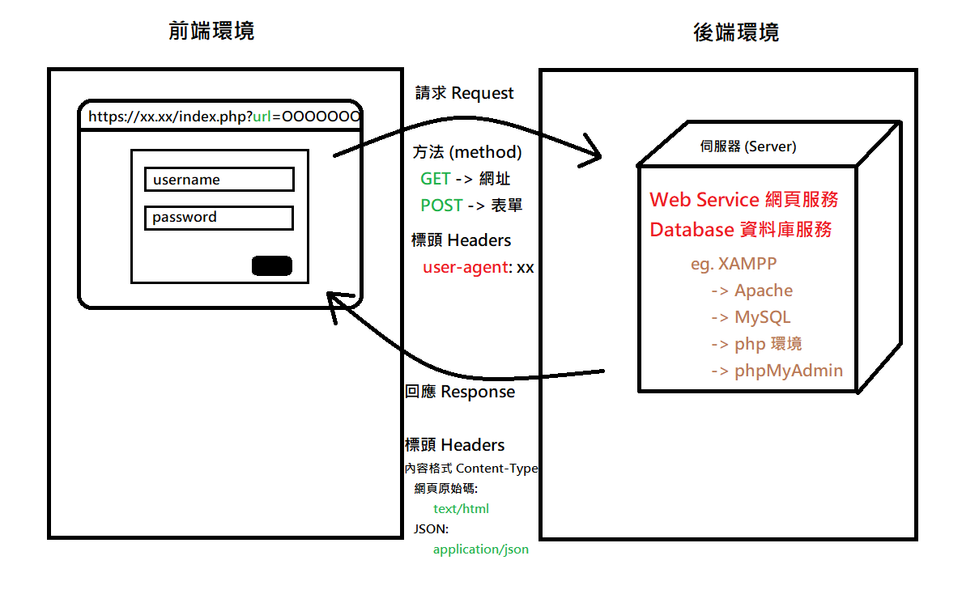

圖: 請求(request)與回應(response)

GET方法

表單資料將以字串方式附加在網址（URI）的後面傳送，在網址尾端，會以「?」符號，開啟跟著表單中的資料，每個欄位間的值，以「&」連接起來。

一般來說，GET 參數（Query String）的格式如下：

https://www.104.com.tw/jobs/search/?ro=1&kwop=7&keyword=python&order=13&asc=0&page=1&mode=s&jobsource=2018indexpoc

| key（鍵） | value（值） |
| --- | --- |
| ro | 1 |
| kwop | 7 |
| keyword | python |
| order | 13 |
| asc | 0 |
| page | 1 |
| mode | s |
| jobsource | 2018indexpoc |

我們將前面的網址放到chrome瀏覽器的網址列中，讀取結束後，按下 Ctrl + Shift + i，再按下 Network，然後 Ctrl + R，重新讀取網址，再從左側的Name欄位裡，選擇最上面（通常最先被讀取的那個）的項目，再選Headers，會看到以下的資訊：



圖：選擇第一個項目



圖：看到Headers裡面的General，明確指出 Request Method 是 GET



圖：移到最下面，可以看到 Query String 的參數

POST方法

我們用網頁表單的格式來說明：

|  |
| --- |
| 格式 |
| <form name = "myForm"  action = "資料處理程式的URI"  method = "POST"  enctype = "application/x-www-form-urlencoded 或是 multipart/form-data")  >  ………  </form> |

| 說明 |
| --- |
| * name 是指 form 的名稱，例如：myForm。 * action 是指該 form 被使用者送出之後，負責接收與處理資料的程式之 URI（Uniform Resource Identifiers）。如果省略不寫的話，會以當前所在的 URI 來取代。 * method 用來規範該 form 被送出時，所採用的 HTTP method，預設值是 GET。   + POST 方法是將資料包裝在 HTTP 標頭內（message-body當中）傳送給 web server。   + 使用 GET method 所能傳遞的資料有限（連同 URI 共 255 字元），在需要上傳大量資料或檔案時，會使用 POST method。 * enctype 用以規範該 form 被送出時，所採用的 content type。可用的值有兩種：application/x-www-form-urlencoded（預設值）與 multipart/form-data。   + 當您打算透過表單來**上傳檔案**時，請務必**將 enctype 設為 multipart/form-data**，同時 **method 也要設為 POST** 才行。 |

# Module 8. CSS Selector

## 8-1: 概述CSS Selector

CSS selectors 定義了 CSS 規則該套用在哪些網頁元素上，可以粗略分成「標籤(元素)選擇器」、「類別選擇器」、「ID 選擇器」、「屬性選擇器」。

## 8-2: 細說CSS Selector

*：通用選擇器(Universal selector)

將樣式套用於全部元素

<style type="text/css">

**\*** { margin: 0px; padding: 0px; }

</style>

e：元素選擇器(Element type selector)

將樣式套用於指定元素

<style type="text/css">

**div** { color: Red; }

p { color: Blue; }

</style>

<div> Red </div>

<p> Blue </p>

.class：類別選擇器(Class selector)

將樣式套用於具指定類別的元素

<style type="text/css">

**.Red** { color: Red; }

</style>

<div class="Red"> Red </div>

<p class="Red"> Red </p>

e.class：元素類別選擇器(Class selector)

當元素e具指定類別class，則套用樣式

<style type="text/css">

**div.Red** { color: Red;}

</style>

<div class="Red"> Red </div>

<p class="Red"> **Black** </p>

注意：元素e和.中間不可以有空白字元

#eid：ID選擇器(ID selector)

將樣式套用於具指定ID的元素

<style type="text/css">

**#Red** { color: Red; }

</style>

<div id="Red"> Red </div>

e#eid：元素ID選擇器(ID selector)

當元素e具指定ID eid，則套用樣式

<style type="text/css">

**div#Red** { color: Red; }

</style>

<div id="Red"> Red </div>

<p id="Red"> **Black** </p>

註：元素e和#中間不可以有空白字元

e1, e2 [,e3,...]：群組選擇器(Grouped selector)

對e1、e2元素套用相同樣式

<style type="text/css">

**div, p** { color: Black; }

</style>

<div>**Black**</div>

<p>**Black**</p>

e d：後代選擇器(Descendant selector)

若元素為d，且為元素e的子元素或子孫元素，則套用樣式

<style type="text/css">

**div span** { color: Black; }

</style>

<div>

<span>**Black**</span>

<p>

<span>**Black**</span>

</p>

</div>

e > c：子元素選擇器(Child selector)

若元素c為元素e的子元素，則套用樣式

<style type="text/css">

**div > span** { color: Blue; }

</style>

<div>

<span>Blue</span>

<p>

<span>Black</span>

</p>

</div>

e1 + e2：相鄰元素選擇器(Adjacent sibling selector)

若元素為e2，且前面有e1元素，則套用樣式

<style type="text/css">

**div + p** { color: Blue; }

</style>

<div>

<p>**Black**</p>

<div>**Black**</div>

<p>Blue</p>

</div>

| 補充說明 | | |
| --- | --- | --- |
| **選擇器** | **例子** | **例子描述** |
| **.class** | .intro | 選擇 class="intro" 的所有元素。 |
| **.class1.class2** | .name1.name2 | 選擇 class 屬性中同時有 name1 和 name2 的所有元素。 |
| **.class1 .class2** | .name1 .name2 | 選擇作為類名 name1 元素後代的所有類名 name2 元素。 |
| **#id** | #firstname | 選擇 id="firstname" 的元素。 |
| [**\***](https://www.w3school.com.cn/cssref/selector_all.asp) | * | 選擇所有元素。 |
| [**element**](https://www.w3school.com.cn/cssref/selector_element.asp) | p | 選擇所有 <p> 元素。 |
| [**element.class**](https://www.w3school.com.cn/cssref/selector_element_class.asp) | p.intro | 選擇 class="intro" 的所有 <p> 元素。 |
| [**element,element**](https://www.w3school.com.cn/cssref/selector_element_comma.asp) | div, p | 選擇所有 <div> 元素和所有 <p> 元素。 |
| [**element element**](https://www.w3school.com.cn/cssref/selector_element_element.asp) | div p | 選擇 <div> 元素內的所有 <p> 元素。 |
| [**element > element**](https://www.w3school.com.cn/cssref/selector_element_gt.asp) | div > p | 選擇父元素是 <div> 的所有 <p> 元素。 |
| [**[attribute]**](https://www.w3school.com.cn/cssref/selector_attribute.asp) | [target] | 選擇帶有 target 屬性的所有元素。 |
| [**[attribute=value]**](https://www.w3school.com.cn/cssref/selector_attribute_value.asp) | [target=_blank] | 選擇帶有 target="_blank" 屬性的所有元素。 |
| [**[attribute~=value]**](https://www.w3school.com.cn/cssref/selector_attribute_value_contain.asp) | [title~=flower] | 選擇 title 屬性包含單詞 "flower" 的所有元素。 |
| [**[attribute^=value]**](https://www.w3school.com.cn/cssref/selector_attr_begin.asp) | a[href^="https"] | 選擇其 href 屬性值以 "https" 開頭的每個 <a> 元素。 |
| [**[attribute$=value]**](https://www.w3school.com.cn/cssref/selector_attr_end.asp) | a[href$=".pdf"] | 選擇其 href 屬性以 ".pdf" 結尾的所有 <a> 元素。 |

參考資料：

CSS 選擇器參考手冊

<https://www.w3school.com.cn/cssref/css_selectors.asp>

# Module 9. Chrome Developer Tool

## 9-1: 各頁籤常用功能簡介（Elements / Console / Network / …）

Chrome 開發者工具是內建於Google Chrome中的Web開發和測試工具

網址：<https://developers.google.com/web/tools/chrome-devtools?hl=zh-tw>



圖：Chrome 開發者工具的說明網頁

開啟開發工具(dock)

* F12

Elements 面板

檢查HTML元素

* Ctrl + Shift + C (追縱滑鼠移過網頁元素所在位置的狀態)
* 網頁內容任意處按滑鼠右鍵→檢查



圖：檢查元素

|  |
| --- |
| 補充說明 |
| 開啟Chrome開發者工具以後，按下 F1，可以看到一些偏好設定，方便我們設定開發工具，例如顯示外觀、模擬裝置、自訂地理位置、快捷鍵等。 |



圖：Chrome開發者工具偏好設定

開啟開發工具後，常用快速鍵：

* Ctrl + Shift + D 切換檢查元素的 dock side



圖：切換 dock side，從下方到右側



圖：按下三個點的圖示，也可以選擇 dock side

* Ctrl + Shift + M 開啟模擬裝置模式(切換裝置工具欄)



圖：可選擇不用的行動裝置，或自訂寬高，來顯示網頁



圖：選擇裝置來觀看網頁



圖：等同按下切換裝置工具欄

* Ctrl + O 尋找 HTML 當中的檔名
* Ctrl + R 或 F5 刷新頁面
* Ctrl + F5 清除快取後，刷新頁面(重新從伺服器端請求下載 HTML)
* Ctrl + L 清除 Console
* Shift + Enter 在 Console 中斷行(或多行)

Console面板

我們可以使用 Console 面板，了解目前網頁執行的狀況。



圖：Console 面板



圖：可以看到目前網站的情況。

Network面板

Network 面板會顯示出所有網路請求的詳細訊息記錄，包括狀態、資源類型、大小、所需時間、HTTP request header 和 response header 等等，明確找出哪些請求比預期還要耗時，並加以調整，是優化網頁的重要工具。



(圖) Network面板會記錄任何的網路活動



(圖) 記錄網頁讀取的資訊與下載順序

我們可以透過 Headers，來了解網頁請求的狀況。開啟 Headers 的流程為：

1. 開啟 Network 面板
2. Ctrl + R 或是 F5 刷新頁面
3. 點選左側的檔案名稱
4. 點選 Headers



圖：觀看檔案的 Headers 內容

Request Headers (請求標頭，參考[維基百科](https://zh.wikipedia.org/wiki/HTTP%E5%A4%B4%E5%AD%97%E6%AE%B5))

| **標頭欄位** | **說明** | **範例** |
| --- | --- | --- |
| Accept | 能夠接受的回應內容類型（Content-Types）。 | Accept: text/plain |
| Cookie | 之前由伺服器通過 Set-Cookie傳送的一個 超文字傳輸協定Cookie | Cookie: _ga=GA1.3.1322956465.1572335045;locale=zh_TW; _gid=GA1.3.1110994946.1584940974; _gat_gtag_UA_141775379_1=1 |
| Content-Type | 請求多媒體類型 （用於POST和PUT請求中） | Content-Type: application/x-www-form-urlencoded |
| User-Agent | 瀏覽器的[瀏覽器身分標識字串](https://zh.wikipedia.org/wiki/%E7%94%A8%E6%88%B7%E4%BB%A3%E7%90%86) | User-Agent: Mozilla/5.0 (X11; Linux x86_64; rv:12.0) Gecko/20100101 Firefox/21.0 |

## 9-2: 資策會首頁分析

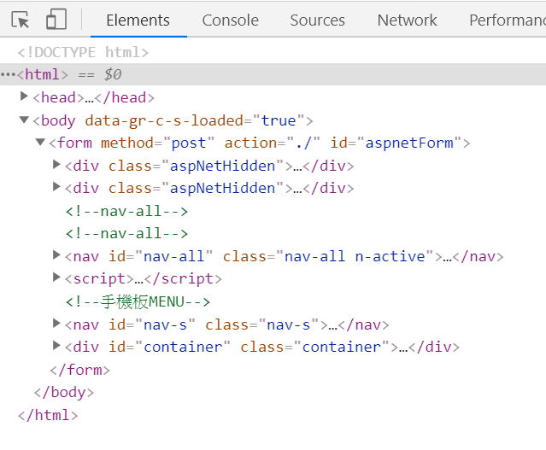

圖：檢查元素，可看得出nav元素分成一般與手機版本

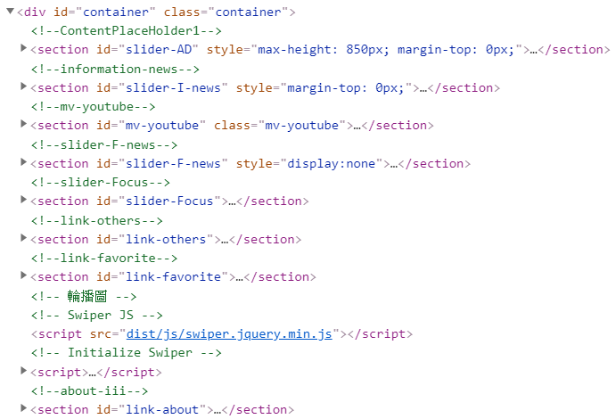

圖：網站由上而下分成幾個sections



圖：焦點報導有三個元素

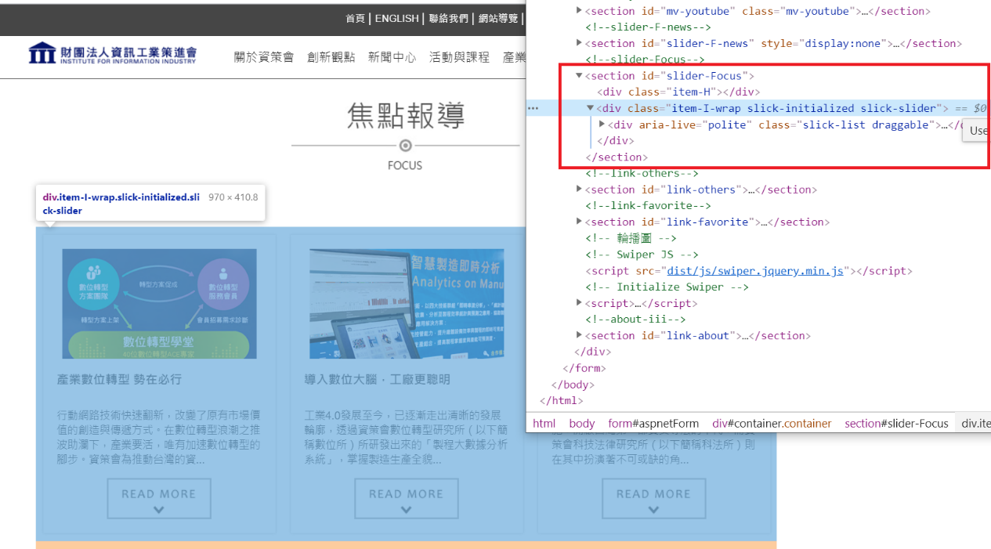

圖：報導包在div.item-I-wrap.slick-initialized.slick-slider裡面

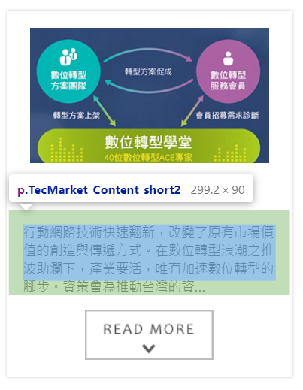

圖：若是想要取得文字區塊的選擇器

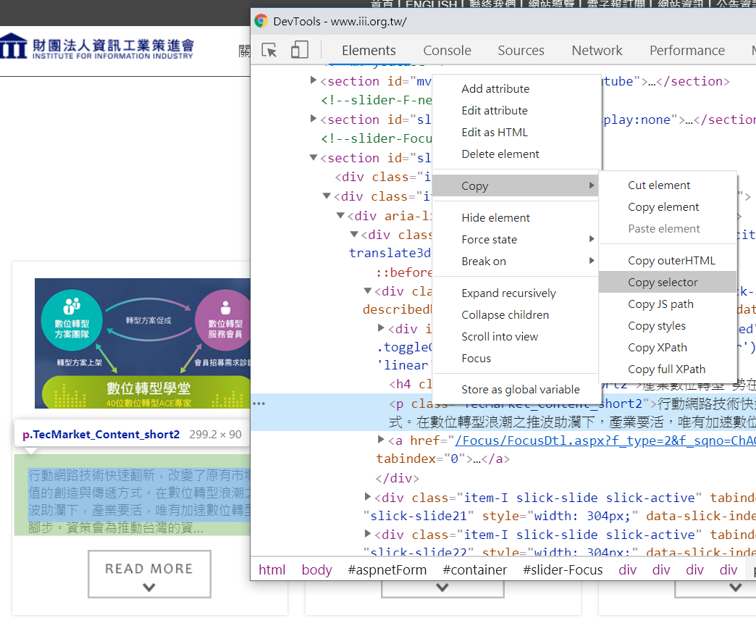

圖：對著Elements面板的元素區塊按右鍵→Copy→Copy Selector

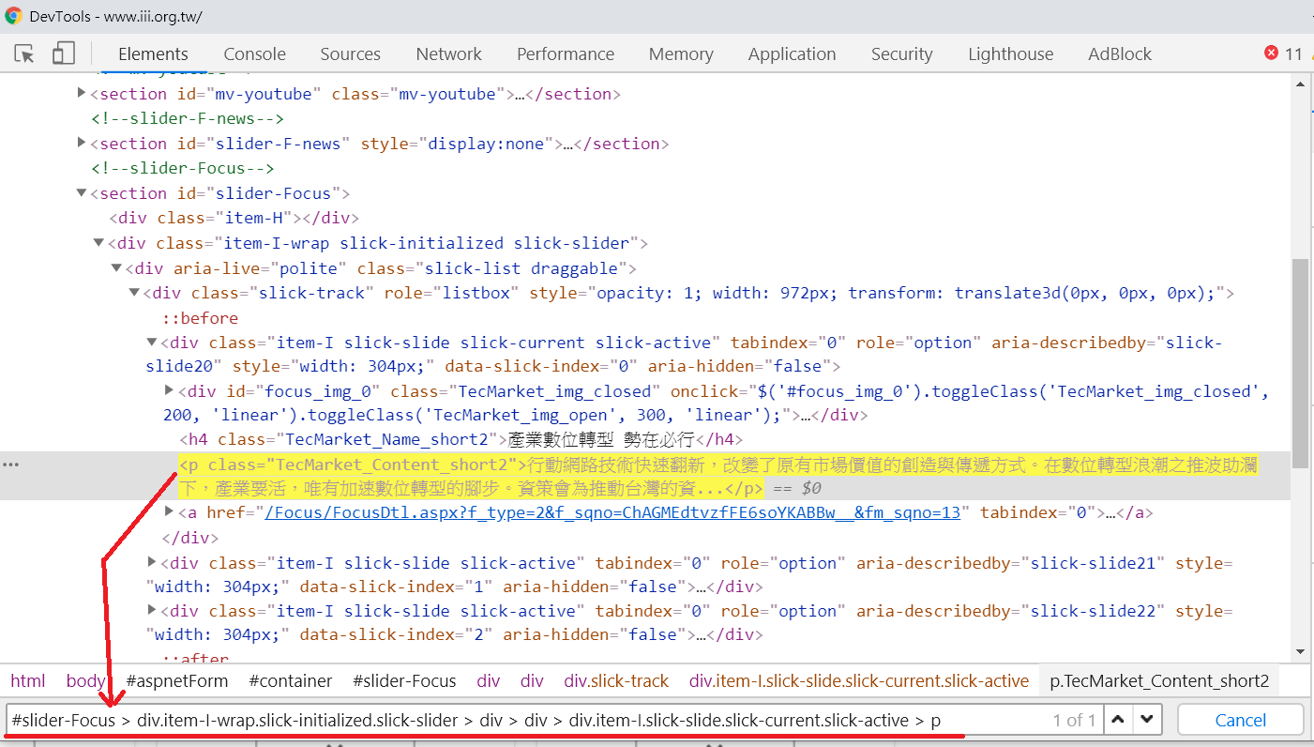

圖：對elements面板按 Ctrl+F，將剛才的CSS selector 貼上，得到驗證

## 9-3: 常用操作流程介紹 （Preserve Log / Clear / …）



圖：勾選Preserve log，縱然頁面刷新，過去的log依然會保存起來



圖：按下 Clear Console，或是Ctrl+L，即可清除log

# Module 10. 套件requests

<https://httpbin.org/> 是一個專門拿來測試 HTTP Request 的網路服務，只要依照文件發動 HTTP Request 到指定的路徑，就會將它收到的內容以 JSON 格式回傳，在測試 API 行為時非常好用。



圖：支援的HTTP方法



圖：增刪修 cookies 的操作方法

## 10-1: 觀察理解目標並發出請求（Request）

In [1]:

*# 引入 requests 模組*

**import** **requests**

In [3]:

*# 使用 GET 方式下載普通網頁*

r = requests.get('https://httpbin.org/get')

*# 伺服器回應的狀態碼*

print(r.status_code)

*# 檢查狀態碼是否 OK*

**if** r.status_code == requests.codes.ok:

print("OK")

*# 輸出網頁 HTML 原始碼*

print(r.text)

200

OK

{

"args": {},

"headers": {

"Accept": "*/*",

"Accept-Encoding": "gzip, deflate",

"Host": "httpbin.org",

"User-Agent": "python-requests/2.24.0",

"X-Amzn-Trace-Id": "Root=1-5fad5383-679ff26c439bb8ff3d09daa5"

},

"origin": "114.43.211.109",

"url": "https://httpbin.org/get"

}

In [6]:

*# GET 方法的 query string*

my_params = {

'key1': 'value1',

'key2': 'value2'

}

*# 將 query string 加入 GET 請求中*

r = requests.get('https://httpbin.org/get', params = my_params)

*# 觀察 URL*

print(r.url)

*# 輸出網頁 HTML 原始碼*

print(r.text)

https://httpbin.org/get?key1=value1&key2=value2

{

"args": {

"key1": "value1",

"key2": "value2"

},

"headers": {

"Accept": "*/*",

"Accept-Encoding": "gzip, deflate",

"Host": "httpbin.org",

"User-Agent": "python-requests/2.24.0",

"X-Amzn-Trace-Id": "Root=1-5fad5493-3e3b60b2195f9bec3d1c42c4"

},

"origin": "114.43.211.109",

"url": "https://httpbin.org/get?key1=value1&key2=value2"

}

In [ ]:

*'''*

*如果你有 GitHub 帳號，*

*可以透過這個 Web API，*

*來取得個人資料*

*'''*

*# 需要帳號登入的網頁*

r = requests.get('https://api.github.com/user', auth=('帳號', '密碼'))

*# 輸出網頁 HTML 原始碼*

print(r.text)

In [7]:

*# POST 方法的 form data*

my_data = {

'key1': 'value1',

'key2': 'value2'

}

*# 將 form data 加入 POST 請求中*

r = requests.post('https://httpbin.org/post', data = my_data)

*# 輸出網頁 HTML 原始碼*

print(r.text)

{

"args": {},

"data": "",

"files": {},

"form": {

"key1": "value1",

"key2": "value2"

},

"headers": {

"Accept": "*/*",

"Accept-Encoding": "gzip, deflate",

"Content-Length": "23",

"Content-Type": "application/x-www-form-urlencoded",

"Host": "httpbin.org",

"User-Agent": "python-requests/2.24.0",

"X-Amzn-Trace-Id": "Root=1-5fad54de-319fbc201ae876af2b8fad45"

},

"json": null,

"origin": "114.43.211.109",

"url": "https://httpbin.org/post"

}

In [ ]:

*# 要上傳的檔案 (變數名稱為 my_filename)*

my_files = {

'my_filename': open('turingcerts.jpg', 'rb')

}

*# 將檔案加入 POST 請求中*

r = requests.post('https://httpbin.org/post', files = my_files)

*# 輸出網頁 HTML 原始碼*

print(r.text)

In [8]:

*'''*

*如果伺服器傳回的網頁資料中含有 cookies，requests 也可以輕鬆取出 cookies 的資料*

*'''*

*# 含有 cookie 的內容*

r = requests.get("https://www.wine-searcher.com/")

*# 印出其中一個 cookie*

print(r.cookies['_pxhd'])

415fa67947b951ada65358e82085bbee355f751b5cb889ab39a4fb583fd2a7cd:ef775ae0-24fb-11eb-b1d7-b98207575929

## 10-2: 自訂HTTP Headers、Cookies

In [2]:

*# 匯入 requests 套件*

**import** **requests**

In [2]:

*# 自訂標頭*

my_headers = {'user-agent': 'my-requeest/1.0.0'}

*# 將自訂標頭加入 GET 請求中*

r = requests.get('https://httpbin.org/get', headers = my_headers)

*# 輸出網頁 HTML 原始碼*

print(r.text)

{

"args": {},

"headers": {

"Accept": "*/*",

"Accept-Encoding": "gzip, deflate",

"Host": "httpbin.org",

"User-Agent": "my-requeest/1.0.0",

"X-Amzn-Trace-Id": "Root=1-5fa00510-4d6c922478f6013f077ca3f0"

},

"origin": "114.43.211.202",

"url": "https://httpbin.org/get"

}

In [4]:

*# 自訂 cookie 格式*

*# jar = requests.cookies.RequestsCookieJar()*

*# jar.set("first_cookie", "hello", domain="httpbin.org")*

*# jar.set("second_cookie", "world", domain="httpbin.org")*

*# 自訂 cookie 格式*

my_cookies = {

"first_cookie": "hello",

"second_cookie": "world"

}

*# 將 cookie 加入 GET 請求*

r = requests.get('https://httpbin.org/get', cookies = my_cookies)

*# 輸出網頁 HTML 原始碼*

print(r.text)

{

"args": {},

"headers": {

"Accept": "*/*",

"Accept-Encoding": "gzip, deflate",

"Cookie": "first_cookie=hello; second_cookie=world",

"Host": "httpbin.org",

"User-Agent": "python-requests/2.24.0",

"X-Amzn-Trace-Id": "Root=1-5fad5577-05db96474ef1b1a8586343ee"

},

"origin": "114.43.211.109",

"url": "https://httpbin.org/get"

}

In [5]:

*# 開啟 session*

session = requests.Session()

*# 透過 session 建立 cookie*

session.get('https://httpbin.org/cookies/set/myCookieName/super_mario')

*# 印出所有 cookies*

print(session.cookies)

*# 印出自訂的 cookie*

print(session.cookies['myCookieName'])

<RequestsCookieJar[<Cookie myCookieName=super_mario for httpbin.org/>]>

super_mario

## 10-3: 解析回應內容（HTML / JSON）

In [1]:

*# 匯入套件*

**import** **requests**, **json**

*# 參考網址: https://data.taipei/#/application*

r = requests.get('https://data.taipei/opendata/datalist/apiAccess?scope=resourceAquire&rid=35aa3c53-28fb-423c-91b6-2c22432d0d70&limit=5&offset=0');

*# 將 json 轉成物件*

obj = json.loads(r.text)

*# 輸出對應節點的文字*

print(obj['result']['results'][0]['ShowGroupName'])

print(obj['result']['results'][0]['Location'])

財團法人台北市文化基金會

台北市文化基金會（台北偶戲館樓上）

In [2]:

print("=" * 50)

*# 輸出部分節點的文字*

**for** index, result **in** enumerate(obj['result']['results']):

**if** index == 5:

**break**

print(f"Location: **{**result['Location']**}**, ShowGroupName: **{**result['ShowGroupName']**}**")

==================================================

Location: 台北市文化基金會（台北偶戲館樓上）, ShowGroupName: 財團法人台北市文化基金會

Location: 中華民國象棋文化協會名揚分會, ShowGroupName: 中華民國象棋文化協會名揚分會

Location: 中華民國象棋文化協會名揚分會, ShowGroupName: 中華民國象棋文化協會名揚分會

Location: 名揚象棋會館, ShowGroupName: 中華民國象棋文化協會名揚分會

Location: 中華民國象棋文化協會名揚分會會館, ShowGroupName: 中華民國象棋文化協會名揚分會

In [3]:

*# 印出當前 headers*

print(r.headers)

{'Server': 'nginx', 'Date': 'Thu, 12 Nov 2020 15:32:48 GMT', 'Content-Type': 'application/json', 'Content-Length': '337775', 'Connection': 'keep-alive', 'Set-Cookie': 'PHPSESSID=7u6bm7728uao9cuhou4o483nuq; path=/', 'Expires': 'Thu, 19 Nov 1981 08:52:00 GMT', 'Cache-Control': 'no-store, no-cache, must-revalidate', 'Pragma': 'no-cache', 'Access-Control-Allow-Origin': '*', 'Access-Control-Allow-Headers': 'X-Requested-With, Content-Type, Accept, Origin, Authorization', 'Access-Control-Allow-Methods': 'GET, POST, PUT, DELETE, PATCH, OPTIONS', 'X-Content-Type-Options': 'nosniff, nosniff', 'X-XSS-Protection': '1;mode=block, 1;mode=block', 'X-Frame-Options': 'SAMEORIGIN, SAMEORIGIN', 'Content-Security-Policy': 'frame-ancestors https://www.tgos.tw, frame-ancestors https://www.tgos.tw'}

In [4]:

*# 印出 content-type*

print(r.headers['Content-Type'])

application/json

# Module 11. 套件Beautiful Soup 4

## 11-1: 套件介紹及常用功能

套件介紹

Beautiful Soup是一個 HTML parser，將 Document 轉換成一個樹狀結構，提供簡單的函式來走訪、搜尋、修改分析此樹狀結構，支持CSS選擇器。

常用功能

我們主要用 BeautifulSoup 套件來作為網站解析的工具。

* find() 方法
* find_all() 方法
* select() 方法
* select_one() 方法

|  |
| --- |
| BeautifulSoup 基本用法 |
| soup.select()：  回傳的結果是元素集合（list 型態，BeautifulSoup ResultSet）  soup.select_one()：  回傳的結果是單一元素（BeautifulSoup Result） |

In [1]:

**import** **requests** **as** **rq**

**from** **bs4** **import** BeautifulSoup

**import** **pprint** **as** **pp**

*# PTT NBA 板*

url = "https://www.ptt.cc/bbs/NBA/index.html"

*# 用 requests 的 get 方法把網頁抓下來*

response = rq.get(url)

*# 指定 lxml 作為解析器*

soup = BeautifulSoup(response.text, "lxml")

In [2]:

*# 第一個 <a></a>*

print(soup.find("a"))

print("----分隔線----")

<a href="/bbs/" id="logo">批踢踢實業坊</a>

----分隔線----

In [ ]:

*# 全部 <a></a>，此時回傳 list*

pp.pprint(soup.find_all("a"))

print("----分隔線----")

In [4]:

*# 指定 list 某個元素的 html*

print(soup.find_all("a")[2])

<a class="right small" href="/about.html">關於我們</a>

## 11-2: 解析HTML，使用CSS Selector查找元素

In [3]:

*# 匯入套件*

**from** **bs4** **import** BeautifulSoup

**import** **requests**

In [4]:

*# PTT NBA 板*

url = "https://www.ptt.cc/bbs/NBA/index.html"

*# 用 requests 的 get 方法把網頁抓下來*

response = requests.get(url)

*# 指定 lxml 作為解析器*

soup = BeautifulSoup(response.text, "lxml")

In [ ]:

*# 搜尋所有 div，類別名稱為 r-ent，回傳為 list*

posts = soup.find_all("div", class_ = "r-ent")

*# 印出 list 內容*

print(posts)

*# 檢視物件的型態，在這裡是一個 ResultSet*

print(type(posts))

In [6]:

*'''*

*一般我們使用迴圈將裡面的每一個元素再抓出來，*

*準備收集作者 id*

*'''*

*# 建立一個空的 list 來放置作者 id*

author_ids = []

*# 搜尋 class name 為 r-ent 的 div 集合*

posts = soup.find_all("div", class_ = "r-ent")

*# 透過迭代方式一個一個將 author 擷取回來*

**for** post **in** posts:

*# .extend() 是加入「資料集合」到 list 的尾端*

author_ids.extend(post.find("div", class_ = "author"))

print(author_ids)

['wwf1588', 'pneumo', 'yoyoruru', 'hanson90244', 'thnlkj0665', 'FAYeeeeeeee', 'azlbf', 'jackie0414', 'ivo88114', 'cloud72426', 'ivo88114', 'asdfgh0920', 'LBJALA', 'ericf129', 'rial', 'carotyao', 'huan0', 'Vedan', 'Vedan', 'Acetoxy', 'namie810303']

In [ ]:

*'''*

*以下透過 CSS selector 取得元素，*

*回傳格式為 list*

*'''*

*# 輸出 title*

print(soup.select('title'))

*# 輸出 a，*

print(soup.select('a'))

*# 透過 class 名稱取得元素*

print(soup.select("a.board"))

*# 透過 id 名稱取得元素*

print(soup.select("#logo"))

In [8]:

*# 透過 attribute 取得元素*

print(soup.select('a[class="btn wide"]'))

[<a class="btn wide" href="/bbs/NBA/index1.html">最舊</a>, <a class="btn wide" href="/bbs/NBA/index6500.html">‹ 上頁</a>, <a class="btn wide" href="/bbs/NBA/index.html">最新</a>]

## 11-3: 取出指定內容

In [1]:

*# 匯入套件*

**from** **bs4** **import** BeautifulSoup

**import** **requests**

*# PTT NBA 板*

url = "https://www.ptt.cc/bbs/NBA/index.html"

*# 用 requests 的 get 方法把網頁抓下來*

response = requests.get(url)

*# 指定 lxml 作為解析器*

soup = BeautifulSoup(response.text, "lxml")

In [2]:

*# 取得單一節點的文字內容 (select_one 會回傳單一 bs element 物件，select 會回傳 list)*

print(soup.select_one('title').get_text())

print(soup.select('a')[0].get_text())

看板 NBA 文章列表 - 批踢踢實業坊

批踢踢實業坊

In [3]:

*# 透過迭代取得所有 a 的文字內容*

**for** a **in** soup.select('a'):

print(a.get_text())

批踢踢實業坊

看板 NBA

關於我們

聯絡資訊

看板

精華區

最舊

‹ 上頁

下頁 ›

最新

[花邊] 唐西奇斥資270萬美元 入手達拉斯豪宅

搜尋同標題文章

搜尋看板內 thnlkj0665 的文章

[討論] Aldridge為什麼都不會想去強隊拿冠軍

搜尋同標題文章

搜尋看板內 seabox 的文章

[公告] 板規v6.8

搜尋同標題文章

搜尋看板內 Vedan 的文章

[公告] 第一次被退文，可在三天後刪除退文

搜尋同標題文章

搜尋看板內 Vedan 的文章

[情報] Playoffs Schedule 19–20

搜尋同標題文章

搜尋看板內 Acetoxy 的文章

[公告] 季後賽條款於10/14零時解除

搜尋同標題文章

搜尋看板內 namie810303 的文章

In [4]:

*# 透過迭代取得所有 a 的屬性 href*

**for** a **in** soup.select('a'):

**if** a.has_attr('href'):

print(a['href'])

**else**:

print()

print("=" * 50)

print(f"連結[**{**a.get_text()**}**] 沒有 href 屬性")

print("=" * 50)

print()

/bbs/

/bbs/NBA/index.html

/about.html

/contact.html

/bbs/NBA/index.html

/man/NBA/index.html

/bbs/NBA/index1.html

/bbs/NBA/index6506.html

==================================================

連結[下頁 ›] 沒有 href 屬性

==================================================

/bbs/NBA/index.html

/bbs/NBA/M.1605187585.A.CF9.html

/bbs/NBA/search?q=thread%3A%5B%E8%8A%B1%E9%82%8A%5D+%E5%94%90%E8%A5%BF%E5%A5%87%E6%96%A5%E8%B3%87270%E8%90%AC%E7%BE%8E%E5%85%83+%E5%85%A5%E6%89%8B%E9%81%94%E6%8B%89%E6%96%AF%E8%B1%AA%E5%AE%85

/bbs/NBA/search?q=author%3Athnlkj0665

/bbs/NBA/M.1605194928.A.0DE.html

/bbs/NBA/search?q=thread%3A%5B%E8%A8%8E%E8%AB%96%5D+Aldridge%E7%82%BA%E4%BB%80%E9%BA%BC%E9%83%BD%E4%B8%8D%E6%9C%83%E6%83%B3%E5%8E%BB%E5%BC%B7%E9%9A%8A%E6%8B%BF%E5%86%A0%E8%BB%8D

/bbs/NBA/search?q=author%3Aseabox

/bbs/NBA/M.1558698194.A.1DC.html

/bbs/NBA/search?q=thread%3A%5B%E5%85%AC%E5%91%8A%5D+%E6%9D%BF%E8%A6%8Fv6.8

/bbs/NBA/search?q=author%3AVedan

/bbs/NBA/M.1583725468.A.281.html

/bbs/NBA/search?q=thread%3A%5B%E5%85%AC%E5%91%8A%5D+%E7%AC%AC%E4%B8%80%E6%AC%A1%E8%A2%AB%E9%80%80%E6%96%87%EF%BC%8C%E5%8F%AF%E5%9C%A8%E4%B8%89%E5%A4%A9%E5%BE%8C%E5%88%AA%E9%99%A4%E9%80%80%E6%96%87

/bbs/NBA/search?q=author%3AVedan

/bbs/NBA/M.1597695044.A.F65.html

/bbs/NBA/search?q=thread%3A%5B%E6%83%85%E5%A0%B1%5D+Playoffs+Schedule+19%E2%80%9320

/bbs/NBA/search?q=author%3AAcetoxy

/bbs/NBA/M.1602599945.A.C45.html

/bbs/NBA/search?q=thread%3A%5B%E5%85%AC%E5%91%8A%5D+%E5%AD%A3%E5%BE%8C%E8%B3%BD%E6%A2%9D%E6%AC%BE%E6%96%BC10%2F14%E9%9B%B6%E6%99%82%E8%A7%A3%E9%99%A4

/bbs/NBA/search?q=author%3Anamie810303

# Module 12. 案例實作

以 iiiedu 新聞訊息為例。

## 12-1: 分析頁面資訊結構

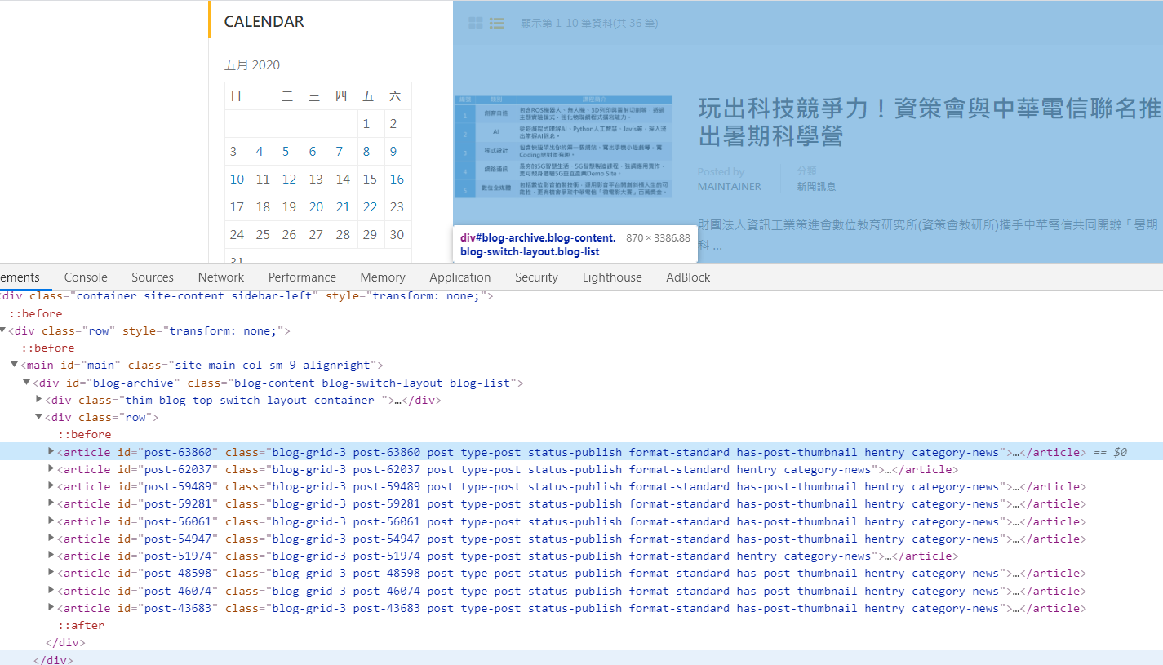

圖：列表由若干個 article 組成

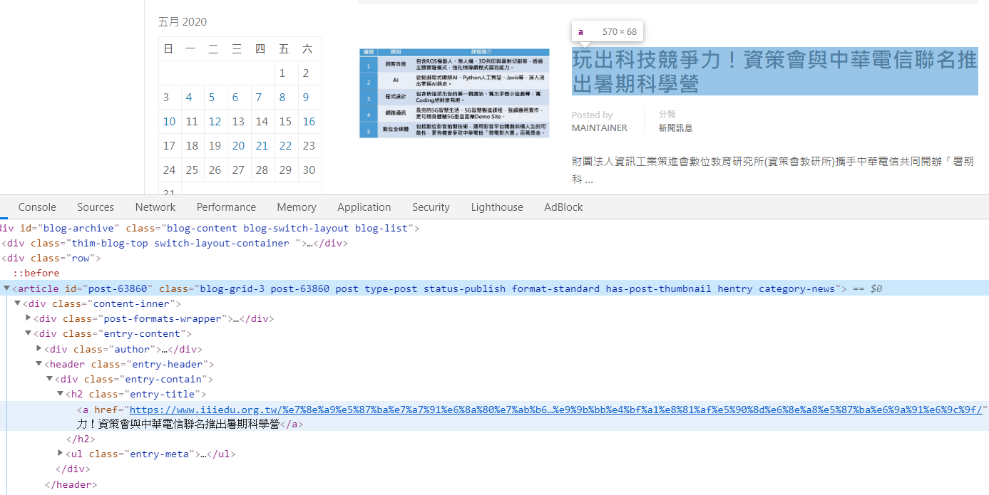

圖：以第一則為例，大部分資訊包在article裡面

## 12-2: 使用套件解析並取出新聞清單

In [1]:

*# 匯入套件*

**from** **bs4** **import** BeautifulSoup

**import** **requests**

In [2]:

*# 取得新聞列表*

url = "https://www.iiiedu.org.tw/category/news/"

*# 用 requests 的 get 方法把網頁抓下來*

response = requests.get(url)

*# 指定 lxml 作為解析器*

soup = BeautifulSoup(response.text, "lxml")

In [3]:

*# 取得 a 的文字*

**for** a **in** soup.select('article div.entry-content header.entry-header h2.entry-title a'):

print(a.get_text())

台南AI人才培訓 深耕在地產業

解決科技人才斷層 經濟部工業局攜手各界響應 2020 SEMICON Taiwan攜手人才循環大聯盟培育高科技人才

資策會協辦全國臨床診療技能競賽 虛擬診療訓練系統 助疫情期間培訓不中斷

台南AI培訓 跨域學習獲大廠聘用

網站維護通知

2020 台北遊戲開發者論壇熱鬧登場！ 與Twitch官方首度直播合作，精彩演講線上看

資策會聯手彰化縣推科技反毒！新科技反毒行動巡迴車開跑

宅生活發威！VR虛擬博物館為疫情寒冬帶來正能量

新冠擋不了! 跨國怎麼學AI? 研華科技與資策會共辦「臺泰AI學院」

全民防疫E起來 臺灣智慧學習產業鏈不缺席

## 12-3: 遞迴取出新聞頁面內容

In [1]:

*# 匯入套件*

**from** **bs4** **import** BeautifulSoup

**import** **requests**

In [2]:

*# 取得新聞列表*

url = "https://www.iiiedu.org.tw/category/news/"

*# 用 requests 的 get 方法把網頁抓下來*

response = requests.get(url)

*# 指定 lxml 作為解析器*

soup = BeautifulSoup(response.text, "lxml")

In [ ]:

*# 建立 list 來放置新聞連結*

list_news = []

*# 取得 a 的連結*

**for** a **in** soup.select('article div.entry-content header.entry-header h2.entry-title a'):

list_news.append(a['href'])

*# 走訪每一個 a link，並印出網頁內文*

**for** index, link **in** enumerate(list_news):

res = requests.get(link)

soup_link = BeautifulSoup(res.text, "lxml")

print(soup_link.select('article div.entry-content')[0].get_text())

print("=" * 50)

# Module 13. 案例實作

以 臺北市資料大平台 為例，我們只要修改 offset 的值，從 0 改成 100, 200, …。

## 13-1: 取出JSON內容

## 13-2: 解析JSON內容

## 13-3: 參數取代變換

# 匯入套件

import requests, json

'''參考網址: https://data.taipei/#/application'''

limit = 5 # 一次幾筆

offset = 0 # 從第幾筆開始

r = requests.get(f'https://data.taipei/opendata/datalist/apiAccess?scope=resourceAquire&rid=35aa3c53-28fb-423c-91b6-2c22432d0d70&offset={offset}&limit={limit}');

# 將 json 轉成物件

obj = json.loads(r.text)

print("=" * 50)

# 輸出部分節點的文字

for index, result in enumerate(obj['result']['results']):

    if index == 5:

        break

    print(f"Location: {result['Location']}, ShowGroupName: {result['ShowGroupName']}")

# 存為 .json 格式的檔案

fp = open("opendata.json", "w", encoding="utf-8")

fp.write( json.dumps(obj, ensure_ascii=False) )

fp.close()

# Module 14. 套件Selenium（初階）

## 14-1: 解析Selenium、WebDriver與Browser連動關係

* Selenium 是一種 web automatic testing 工具，操作網頁表單資料、點選按鈕或連結、取得網頁內容並進行檢驗。selenium 是一個套件，可以藉此操作 WebDriver。
* WebDriver是用來執行並操作瀏覽器的一個API介面，程式透過呼叫WebDriver來直接對瀏覽器進行操作，實作則決定於所選用的瀏覽器driver，例如有FirefoxDriver, ChromeDriver, InternetExporeDriver等。
* Browser 經由 WebDriver 啟動，讓 Selenium 進行操作，完成網頁自動化的工作。

## 14-2: 自訂Selenium啟動設定（移除資訊列、全螢幕顯示、…）

In [2]:

*# 匯入相關套件*

**from** **selenium** **import** webdriver

**from** **time** **import** sleep

*'''*

*selenium 啓動 Chrome 的進階配置參數*

*參考網址：https://stackoverflow.max-everyday.com/2019/12/selenium-chrome-options/*

*'''*

*# 啟動瀏覽器工具的選項*

options = webdriver.ChromeOptions()

*# options.add_argument("--headless") #不開啟實體瀏覽器背景執行*

options.add_argument("--start-maximized") *#最大化視窗*

options.add_argument("--incognito") *#開啟無痕模式*

options.add_argument("--disable-popup-blocking ") *#禁用彈出攔截*

*# 使用 Chrome 的 WebDriver*

driver = webdriver.Chrome(options = options)

*# 螢幕最大化*

driver.maximize_window()

*# 開啟 Google 首頁*

driver.get("https://tw.yahoo.com")

*# 休眠幾秒*

sleep(5)

*# 關閉瀏覽器*

driver.quit()



圖：還操控瀏覽器的位置與大小

## 14-3: 瀏覽器控制與取得網頁原始碼（get / quit / page_source）

In [ ]:

*# 匯入相關套件*

**from** **selenium** **import** webdriver

**from** **time** **import** sleep

*'''*

*selenium 啓動 Chrome 的進階配置參數*

*參考網址：https://stackoverflow.max-everyday.com/2019/12/selenium-chrome-options/*

*'''*

*# 啟動瀏覽器工具的選項*

options = webdriver.ChromeOptions()

*# options.add_argument("--headless") #不開啟實體瀏覽器背景執行*

options.add_argument("--start-maximized") *#最大化視窗*

options.add_argument("--incognito") *#開啟無痕模式*

options.add_argument("--disable-popup-blocking ") *#禁用彈出攔截*

*# 使用 Chrome 的 WebDriver*

driver = webdriver.Chrome(options = options)

*# 開啟 數位時代 首頁*

driver.get("https://www.bnext.com.tw/")

*# 取得檢視原始碼的內容*

html = driver.page_source

*# 印出 html*

print(html)

*# 關閉瀏覽器*

driver.quit()



圖：drirver.page_source 外，還有其它可以使用

# Module 15. 套件Selenium（中階）

## 15-1: 進階控制（alert / frame）

In [ ]:

**from** **selenium** **import** webdriver

**from** **selenium.common.exceptions** **import** TimeoutException

**from** **selenium.webdriver.support.ui** **import** WebDriverWait

**from** **selenium.webdriver.support** **import** expected_conditions **as** EC

**from** **selenium.webdriver.common.by** **import** By

**from** **time** **import** sleep

*# 使用 Chrome 的 WebDriver*

driver = webdriver.Chrome()

*# 開啟網頁*

driver.get("http://crptransfer.moe.gov.tw/")

*# 跳出 alert 視窗*

driver.execute_script("window.alert('這是我們自訂的彈跳視窗');")

*# 等個幾秒*

sleep(3)

*# 點選彈出裡面的確定按鈕*

driver.switch_to.alert.accept()

*# 等個幾秒*

sleep(3)

*# 關閉瀏覽器*

driver.quit()

## 15-2: 如何查找頁面元素（ID / Class / Tag / CSS Selector / …）

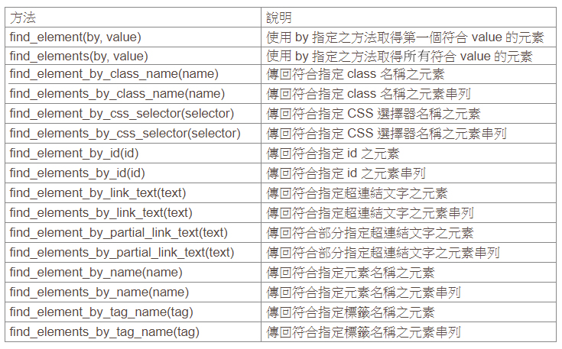

圖：列出一些參考用的方法

In [14]:

**from** **selenium** **import** webdriver

**from** **selenium.common.exceptions** **import** TimeoutException

**from** **selenium.webdriver.support.ui** **import** WebDriverWait

**from** **selenium.webdriver.support** **import** expected_conditions **as** EC

**from** **selenium.webdriver.common.by** **import** By

**from** **time** **import** sleep

*# 使用 Chrome 的 WebDriver*

driver = webdriver.Chrome()

*# 開啟網頁*

driver.get("http://crptransfer.moe.gov.tw/")

*# 尋找網頁中的搜尋框*

inputElement = driver.find_element_by_name("SN")

*# 在搜尋框中輸入文字*

inputElement.send_keys("人帥真好")

*# 睡個幾秒*

sleep(2)

*# 送出搜尋*

inputElement.submit()

*# 搜尋結果的 CSS Selector*

cssSelector = "body > table > tbody > tr:nth-child(1) > td > main > article > div > table > tbody > tr:nth-child(2) > td"

**try**:

*# 等待網頁搜尋結果*

WebDriverWait(driver, 10).until(EC.visibility_of_element_located((By.CSS_SELECTOR, cssSelector)))

*# 取得第一頁搜尋結果 (型態為 list)*

result = driver.find_elements_by_css_selector(cssSelector)

*# 輸出想要爬取的文字*

print(result[0].text)

*# 睡個幾秒*

sleep(3)

*# 關閉瀏覽器*

driver.quit()

**except** TimeoutException:

print('等待逾時！')

20200320172

4710763

20200320172

## 15-3: 動作控制（click / send_keys）

In [9]:

**from** **selenium** **import** webdriver

**from** **selenium.common.exceptions** **import** TimeoutException

**from** **selenium.webdriver.support.ui** **import** WebDriverWait

**from** **selenium.webdriver.support** **import** expected_conditions **as** EC

**from** **selenium.webdriver.common.by** **import** By

**from** **time** **import** sleep

*# 使用 Chrome 的 WebDriver*

driver = webdriver.Chrome()

*# 開啟網頁*

driver.get("https://www.104.com.tw/jobs/main/")

*# 尋找網頁中的搜尋框*

inputElement = driver.find_element_by_id("ikeyword")

*# 在搜尋框中輸入文字*

inputElement.send_keys("python")

*# 睡個幾秒*

sleep(2)

*# 按鈕選擇器*

cssSelectorBtn = "button.btn.btn-primary.js-formCheck"

**try**:

*# 等待網頁搜尋結果*

WebDriverWait(driver, 10).until(EC.visibility_of_element_located((By.CSS_SELECTOR, cssSelectorBtn)))

*# 按鈕 Web Element (型態為 list)*

btn = driver.find_elements_by_css_selector(cssSelectorBtn)

*# 按下按鈕*

btn[0].click()

*# 睡個幾秒*

sleep(3)

*# 關閉瀏覽器*

driver.quit()

**except** TimeoutException:

print('等待逾時！')

# Module 16. 套件Selenium（高階）

## 16-1: 等待（WebDriverWait）

等待有分幾種：

* 強制等待
  + 通常泛指sleep() 函式
* 隱性等待
  + 設置了一個最長等待時間，如果在規定時間內網頁加載完成，則執行下一步，否則一直等到時間截止，然後執行下一步。注意這裡有一個弊端，那就是程序會一直等待整個頁面加載完成。
* 顯性等待
  + 配合until()和until_not()方法，就能夠根據判斷條件而進行靈活地等待了。它主要的意思就是：如果條件成立了，則執行下一步，否則繼續等待，直到超過設置的最長時間，直到拋出TimeoutException。

In [2]:

*# 匯入套件*

**from** **selenium** **import** webdriver

**from** **selenium.common.exceptions** **import** TimeoutException

**from** **selenium.webdriver.support.ui** **import** WebDriverWait

**from** **selenium.webdriver.support** **import** expected_conditions **as** EC

**from** **selenium.webdriver.common.by** **import** By

**from** **time** **import** sleep

In [8]:

*'''*

*強制等待*

*'''*

*# 使用 Chrome 的 WebDriver*

driver = webdriver.Chrome()

*# 走訪網址*

driver.get('https://tw.yahoo.com/')

*# 印出網址*

print(driver.current_url)

*# 強制等待 3 秒再往下一步 (下一行程式)*

sleep(3)

*# 關閉瀏覽器*

driver.quit()

https://tw.yahoo.com/

In [9]:

*'''*

*隱性等待*

*'''*

*# 使用 Chrome 的 WebDriver*

driver = webdriver.Chrome()

*# 走訪網址*

driver.get('https://tw.yahoo.com/')

*# 印出網址*

print(driver.current_url)

*# 最高等 30 秒*

driver.implicitly_wait(30)

*# 關閉瀏覽器*

driver.quit()

https://tw.yahoo.com/

In [3]:

*'''*

*顯性等待*

*'''*

*# 使用 Chrome 的 WebDriver*

driver = webdriver.Chrome()

*# 走訪網址*

driver.get('https://www.youtube.com/?gl=TW')

**try**:

*# 滿足條件（10秒內找到元素），則往下一步*

WebDriverWait(driver, 10).until(EC.presence_of_element_located( (By.LINK_TEXT, '首頁') ))

*# 印出首頁連結*

print(driver.find_element_by_link_text('首頁').get_attribute('href'))

**except** TimeoutException:

print('等待逾時！')

**finally**:

*# 關閉瀏覽器*

driver.quit()

https://www.youtube.com/

## 16-2: 期待狀況（Expected Condition）

通常與WebDriverWait配合使用，動態等待頁面上元素出現或者消失。

* title_is
  + 判斷當前頁面的title是否精確等於預期
* title_contains
  + 判斷當前頁面的title是否包含預期字符串
* **presence_of_element_located**
  + 判斷某個元素是否被加到了dom樹裡，並不代表該元素一定可見
* visibility_of_element_located
  + 判斷元素是否可見. 可見代表元素非隱藏，並且元素的寬和高都不等於0
* **presence_of_all_elements_located**
  + 判斷是否至少有1個元素存在於DOM tree中。舉個例子，如果頁面上有n個元素的class都是'col-md-3'，那麼只要有1個元素存在，這個方法就返回True
* text_to_be_present_in_element
  + 判斷某個元素中的text是否包含了預期的字串
* text_to_be_present_in_element_value
  + 判斷某個元素中的value屬性是否包含了預期的字串
* frame_to_be_available_and_switch_to_it
  + 判斷該frame是否可以switch進去，如果可以的話，返回True並且switch進去，否則返回False
* invisibility_of_element_located
  + 判斷某個元素中是否不存在於DOM tree或不可見
* element_to_be_clickable
  + 判斷某個元素中是否可見並且是enable的，這樣的話才叫clickable
* staleness_of
  + 等某個元素從dom樹中移除，注意，這個方法也是返回True或False
* element_to_be_selected
  + 判斷某個元素是否被選中了,一般用在下拉列表
* element_selection_state_to_be
  + 判斷某個元素的選中狀態是否符合預期
* element_located_selection_state_to_be
  + 跟上面的方法作用一樣，只是上面的方法傳入定位到的element，而這個方法傳入locator
* alert_is_present
  + 判斷頁面上是否存在alert，這是個老問題，很多同學會問到

## 16-3: 根據條件（By）

* By.ID = "id"
* By.CSS_SELECTOR = "css selector"
* By.XPATH = "xpath"
* By.LINK_TEXT = "link text"
* By.PARTIAL_LINK_TEXT = "partial link text"
* By.NAME = "name"
* By.TAG_NAME = "tag name"
* By.CLASS_NAME = "class name"

# Module 17. ActionChains

## 匯入工具

加入行為鍊 ActionChains (在 WebDriver 中模擬滑鼠移動、點繫、拖曳、按右鍵出現選單，以及鍵盤輸入文字、按下鍵盤上的按鈕等)

from selenium.webdriver.common.action_chains import ActionChains

## 基本用法

| **方法** | **說明** |
| --- | --- |
| click(on_element=None) | 單擊滑鼠左鍵 |
| click_and_hold(on_element=None) | 點選滑鼠左鍵，不鬆開 |
| context_click(on_element=None) | 點選滑鼠右鍵 |
| double_click(on_element=None) | 雙擊滑鼠左鍵 |
| drag_and_drop(source, target) | 拖拽到某個元素然後鬆開 |
| drag_and_drop_by_offset(source, xoffset, yoffset) | 拖拽到某個座標然後鬆開 |
| key_down(value, element=None) | 按下某個鍵盤上的鍵 |
| key_up(value, element=None) | 鬆開某個鍵 |
| move_by_offset(xoffset, yoffset) | 滑鼠從當前位置移動到某個座標 |
| move_to_element(to_element) | 滑鼠移動到某個元素 |
| move_to_element_with_offset(to_element, xoffset, yoffset) | 移動到距某個元素（左上角座標）多少距離的位置 |
| pause(seconds) | 暫停動作一段時間 |
| perform() | 執行鏈中的所有動作 |
| release(on_element=None) | 在某個元素位置鬆開滑鼠左鍵 |
| reset_actions() | 清除所有已經儲存的行為鍊 |
| send_keys(keys_to_send) | 傳送某個鍵到當前焦點的元素 |
| send_keys_to_element(element, keys_to_send) | 傳送某個鍵到指定元素 |

## 寫法

* 鍊式

ActionChains(driver).move_to_element( web_element ).click( web_element ).perform()

或是

action_chains **=** ActionChains(driver)

action_chains.move_to_element( web_element ).click( web_element ).perform()

* 分步

action_chains **=** ActionChains(driver)

action_chains.move_to_element( web_element )

action_chains.click( web_element )

action_chains.perform()

## 補充: 切換目前到 iframe 當中

* 取得網頁上的 iframe

iframe = driver.find_element(By.CSS_SELECTOR, "iframe#game-iframe")

* 切換到 iframe 當中

driver.switch_to.frame(iframe)

* 回到主框架

driver.switch_to.default_content()

## 參考資料

* [python selenium滑鼠鍵盤操作（ActionChains）](https://www.796t.com/article.php?id=94198)
* [行為鏈](https://python-selenium-zh.readthedocs.io/zh_CN/latest/7.2%20%E8%A1%8C%E4%B8%BA%E9%93%BE/)
* [ActionChains In Selenium](https://medium.com/@kavidhanda/actionchains-in-selenium-cde43dee0111)
* [Selenium 4.1.0 documentation - selenium.webdriver.common.action_chains](https://www.selenium.dev/selenium/docs/api/py/webdriver/selenium.webdriver.common.action_chains.html)

|  |
| --- |
| 匯入工具 |
| '''  匯入工具  備註: 每次執行以下任一範例前，都要執行一次"匯入工具"的 cell  '''  # 操作 browser 的 API  from selenium import webdriver  # 期待元素出現要透過什麼方式指定，通常與 EC、WebDriverWait 一起使用  from selenium.webdriver.common.by import By  # 加入行為鍊 ActionChain (在 WebDriver 中模擬滑鼠移動、點繫、拖曳、按右鍵出現選單，以及鍵盤輸入文字、按下鍵盤上的按鈕等)  from selenium.webdriver.common.action_chains import ActionChains  # 加入鍵盤功能 (例如 Ctrl、Alt 等)  from selenium.webdriver.common.keys import Keys  # 強制等待 (執行期間休息一下)  from time import sleep  # 啟動瀏覽器工具的選項  my_options = webdriver.ChromeOptions()  # my_options.add_argument("--headless")  #不開啟實體瀏覽器背景執行  my_options.add_argument("--start-maximized")    #最大化視窗  my_options.add_argument("--incognito")               #開啟無痕模式  my_options.add_argument("--disable-popup-blocking") #禁用彈出攔截  my_options.add_argument("--disable-notifications")  #取消通知  # 指定 chromedriver 檔案的路徑  my_executable_path = './cases/chromedriver.exe'  # 使用 Chrome 的 WebDriver  driver = webdriver.Chrome(      options = my_options,      executable_path = my_executable_path  ) |

|  |
| --- |
| 範例 1: 對特定座標連續點擊 |
| '''  範例 1: 對特定座標連續點擊  '''  # 移動滑鼠和連續點繫  driver.get('https://www.crazygames.com/game/planet-clicker-2')  # 建立行為鍊  ac = ActionChains(driver)  # 移到指定座標 (從 0,0 開始)  ac.move_by_offset(928, 369)  # 點擊一下  ac.click()  # 暫停一下  ac.pause(15)  # 若先前已移動，則進行相對位移 (從 928, 369 開始)  ac.move_by_offset(-256, -60) #(672, 309)  # 點擊一下  for i in range(2000):      ac.click()  # 執行  ac.perform()  # 睡一下  sleep(5)  # 關閉 web driver  driver.quit() |

|  |
| --- |
| 範例 2-1: 拖曳網頁元素 (使用 drag_and_drop) |
| '''  範例 2-1: 拖曳網頁元素 (使用 drag_and_drop)  '''  driver.get('http://sahitest.com/demo/dragDropMooTools.htm')  # 取得被拖曳的來源元素  dragger = driver.find_element(By.CSS_SELECTOR, "div#dragger")  # 目標元素 (放置的區域，共 4 個)  items = driver.find_elements(By.CSS_SELECTOR, "div.item")  # 建立行為鍊  ac = ActionChains(driver)  # 暫停一下  ac.pause(2)  # 放置第一個  ac.drag_and_drop(dragger, items[0])  # 暫停一下  ac.pause(2)  # 放置第二個  ac.drag_and_drop(dragger, items[1])  # 暫停一下  ac.pause(2)  # 放置第三個  ac.drag_and_drop(dragger, items[2])  # 暫停一下  ac.pause(2)  # 放置第四個  ac.drag_and_drop(dragger, items[3])  # 執行  ac.perform()  # 睡一下  sleep(5)  # 關閉 web driver  driver.quit() |

|  |
| --- |
| 範例 2-2: 拖曳網頁元素 (使用 click_and_hold) |
| '''  範例 2-2: 拖曳網頁元素 (使用 click_and_hold)  '''  driver.get('http://sahitest.com/demo/dragDropMooTools.htm')  # 取得被拖曳的來源元素  dragger = driver.find_element(By.CSS_SELECTOR, "div#dragger")  # 目標元素 (放置的區域，共 4 個)  items = driver.find_elements(By.CSS_SELECTOR, "div.item")  # 建立行為鍊  ac = ActionChains(driver)  # 暫停一下  ac.pause(2)  # 放置第一個  ac.drag_and_drop(dragger, items[0])  # 暫停一下  ac.pause(2)  # 放置第二個  ac.click_and_hold(dragger).release(items[1])  # 暫停一下  ac.pause(2)  # 放置第三個  ac.click_and_hold(dragger).move_to_element(items[2]).release()  # 暫停一下  ac.pause(2)  # 放置第四個  ac.click_and_hold(dragger).move_by_offset(400, 150).release()  # 執行  ac.perform()  # 睡一下  sleep(5)  # 關閉 web driver  driver.quit() |

|  |
| --- |
| 範例 3: 組合熱鍵 (全選 + 複製 + 貼上) |
| '''  範例 3: 組合熱鍵 (全選 + 複製 + 貼上)  '''  driver.get('https://www.w3schools.com/tags/tryit.asp?filename=tryhtml5_input_type_text')  # 取得網頁上的 iframe  iframe = driver.find_element(By.CSS_SELECTOR, "iframe#iframeResult")  # 切換到 iframe 當中  driver.switch_to.frame(iframe)  # # 回到主框頁  # driver.switch_to.default_content()  # 取得第一個文字欄位  inputText01 = driver.find_element(By.CSS_SELECTOR, "input#fname")  # 取得第二個文字欄位  inputText02 = driver.find_element(By.CSS_SELECTOR, "input#lname")  # 建立行為鍊  ac = ActionChains(driver)  # 在第一個文字欄位當中輸入萬用字元  ac.key_down(Keys.SHIFT, inputText01).send_keys('12345').key_up(Keys.SHIFT).send_keys('67890')  # 暫停一下  ac.pause(2)  # 全選與複製第一個文字欄位當中的所有字元  ac.key_down(Keys.CONTROL, inputText01).send_keys('a').send_keys('c').key_up(Keys.CONTROL)  # 暫停一下  ac.pause(2)  # 在第二個文字欄位當中貼上文字  ac.key_down(Keys.CONTROL, inputText02).send_keys('v').key_up(Keys.CONTROL)  # 執行  ac.perform()  # 睡一下  sleep(5)  # 關閉 web driver  driver.quit() |

# Module 18. PyAutoGUI

控制電腦的鍵盤、滑鼠，對圖形化介面進行操作的工具

## 安裝套件

一般安裝

pip install pyautogui

影像處理

pip install opencv-python

pip install opencv-contrib-python

Optional: 有影像處理的需求，則需要安裝 [OpenCV](https://opencv.org/releases/)

## 使用方法

* 滑鼠功能

| **方法** | **說明** |
| --- | --- |
| pyautogui.position() | 取得滑鼠游標座標 |
| pyautogui.size() | 目前螢幕大小 |
| pyautogui.onScreen(x, y) | 判斷游標座標是否在螢幕範圍內 |
| pyautogui.PAUSE = 2.5 | 設定 PyAutoGUI 每一個動作間隔 2.5 秒 |
| pyautogui.moveTo(x, y, duration=num_seconds) | 移動滑鼠游標到 x,y |
| pyautogui.moveRel(xOffset, yOffset, duration=num_seconds) | 在目前游標座標偏移相對位置 |
| pyautogui.dragTo(x, y, duration=num_seconds, button='left') | 按住滑鼠左鍵，拖曳滑鼠到 x,y |
| pyautogui.dragRel(xOffset, yOffset, duration=num_seconds, button='left') | 按住滑鼠左鍵，在目前游標座標拖曳滑鼠到相對位置 |
| pyautogui.click(x=moveToX, y=moveToY, clicks=num_of_clicks, interval=secs_between_clicks, button='left') | 點繫滑鼠 |
| pyautogui.rightClick(x=moveToX, y=moveToY) | 在指定座標按下滑鼠右鍵 |
| pyautogui.middleClick(x=moveToX, y=moveToY) | 在指定座標按下滑鼠中間鍵 |
| pyautogui.doubleClick(x=moveToX, y=moveToY) | 在指定座標連點兩下滑鼠左鍵 |
| pyautogui.tripleClick(x=moveToX, y=moveToY) | 在指定座標連點三下滑鼠左鍵 |
| pyautogui.scroll(amount_to_scroll, x=moveToX, y=moveToY) | 滑鼠游標移到 x,y，而後滾動 amount_to_scroll 次; 正值向上，負值向下 |
| pyautogui.mouseDown(x=moveToX, y=moveToY, button='left') | 在指定座標按下滑鼠按鍵 |
| pyautogui.mouseUp(x=moveToX, y=moveToY, button='left') | 在指定座標放開滑鼠按鍵 |

* 鍵盤功能

| **方法** | **說明** |
| --- | --- |
| pyautogui.typewrite('Hello world!\n', interval=secs_between_keys) | 在遊標所在位置輸入文字 |
| pyautogui.typewrite(['a', 'b', 'c', 'left', 'backspace', 'enter', 'f1'], interval=secs_between_keys) | 在游標所在位置分別輸入鍵盤按鍵 |
| pyautogui.write('Hello world!', interval=0.25) | 每 0.25 秒輸入一次文字，但要先手機將焦點移到文字欄位當中 |
| pyautogui.hotkey('ctrl', 'c') | 組合鍵 ctrl + c (複製) |
| pyautogui.hotkey('ctrl', 'v') | 組合鍵 ctrl + v (貼上) |
| pyautogui.hotkey('ctrl', 'alt', 'delete') | 組合鍵 ctrl + alt + delete |
| pyautogui.keyDown(key_name) | 按下指定鍵 |
| pyautogui.keyUp(key_name) | 放開指定鍵 |
| pyautogui.press('enter') | 按下 enter |

* 訊息框功能

| **方法** | **說明** |
| --- | --- |
| pyautogui.alert('This displays some text with an OK button.') | 警示訊息 |
| pyautogui.confirm('This displays text and has an OK and Cancel button.') | 確認訊息 (會回傳值) |
| pyautogui.prompt('This lets the user type in a string and press OK.') | 提示訊息 (會回傳值) |

* 截圖功能

| **方法** | **說明** |
| --- | --- |
| pyautogui.screenshot() | 回傳 Pillow or PIL Image 物件 |
| pyautogui.screenshot('foo.png') | 回傳 Pillow or PIL Image 物件，並儲存檔案 |
| pyautogui.locateOnScreen('looksLikeThis.png') | 若畫面上有跟照片相同的圖案，回傳它的 Pillow or PIL Image 物件，並顯示它的 x,y |
| pyautogui.locateAllOnScreen('looksLikeThis.png') | 若畫面上有跟照片相同的圖案，，回傳它的 Pillow or PIL Image 物，此方法會回傳全部圖片的 left, top, width, height |
| pyautogui.locateCenterOnScreen('looksLikeThis.png') | 若畫面上有跟照片相同的圖案，則取得該圖案在螢幕當中的中心點座標 |
| pyautogui.center( pyautogui.locateOnScreen('looksLikeThis.png') ) | 取得 Pillow or PIL Image 物件的中心點座標 |
|  |  |

## 鍵盤表 (key_name 名稱)

['\t', '\n', '\r', ' ', '!', '"', '#', '$', '%', '&', "'", '(',')', '*', '+', ',', '-', '.', '/', '0', '1', '2', '3', '4', '5', '6', '7','8', '9', ':', ';', '<', '=', '>', '?', '@', '[', '\\', ']', '^', '_', '`','a', 'b', 'c', 'd', 'e','f', 'g', 'h', 'i', 'j', 'k', 'l', 'm', 'n', 'o','p', 'q', 'r', 's', 't', 'u', 'v', 'w', 'x', 'y', 'z', '{', '|', '}', '~','accept', 'add', 'alt', 'altleft', 'altright', 'apps', 'backspace','browserback', 'browserfavorites', 'browserforward', 'browserhome','browserrefresh', 'browsersearch', 'browserstop', 'capslock', 'clear','convert', 'ctrl', 'ctrlleft', 'ctrlright', 'decimal', 'del', 'delete','divide', 'down', 'end', 'enter', 'esc', 'escape', 'execute', 'f1', 'f10','f11', 'f12', 'f13', 'f14', 'f15', 'f16', 'f17', 'f18', 'f19', 'f2', 'f20','f21', 'f22', 'f23', 'f24', 'f3', 'f4', 'f5', 'f6', 'f7', 'f8', 'f9','final', 'fn', 'hanguel', 'hangul', 'hanja', 'help', 'home', 'insert', 'junja','kana', 'kanji', 'launchapp1', 'launchapp2', 'launchmail','launchmediaselect', 'left', 'modechange', 'multiply', 'nexttrack','nonconvert', 'num0', 'num1', 'num2', 'num3', 'num4', 'num5', 'num6','num7', 'num8', 'num9', 'numlock', 'pagedown', 'pageup', 'pause', 'pgdn','pgup', 'playpause', 'prevtrack', 'print', 'printscreen', 'prntscrn','prtsc', 'prtscr', 'return', 'right', 'scrolllock', 'select', 'separator','shift', 'shiftleft', 'shiftright', 'sleep', 'space', 'stop', 'subtract', 'tab','up', 'volumedown', 'volumemute', 'volumeup', 'win', 'winleft', 'winright', 'yen','command', 'option', 'optionleft', 'optionright']

## 參考資料

* [Welcome to PyAutoGUI’s documentation!](https://pyautogui.readthedocs.io/en/latest/index.html)
* [PyAutoGUI - Installation](https://pyautogui.readthedocs.io/en/latest/install.html)
* [Python：用 PyAutoGUI 來操控滑鼠及鍵盤](https://yang10001.yia.app/wp/2021/03/06/python-%E7%94%A8-pyautogui-%E4%BE%86%E6%93%8D%E6%8E%A7%E6%BB%91%E9%BC%A0%E5%8F%8A%E9%8D%B5%E7%9B%A4/)
* [Python自動化工具 – PyAutoGUI 釋放你的雙手](http://13.231.129.69/2020/08/13/python-%E8%87%AA%E5%8B%95%E5%8C%96%E5%B7%A5%E5%85%B7-pyautogui-%E9%87%8B%E6%94%BE%E4%BD%A0%E7%9A%84%E9%9B%99%E6%89%8B/)
* [PyAutoGUI : 使用Python控制電腦](https://yanwei-liu.medium.com/pyautogui-%E4%BD%BF%E7%94%A8python%E6%93%8D%E6%8E%A7%E9%9B%BB%E8%85%A6-662cc3b18b80)

|  |
| --- |
| 安裝套件 |
| '''  安裝套件  '''  !pip install pyautogui opencv-python opencv-contrib-python |

|  |
| --- |
| 匯入工具 |
| '''  匯入工具  '''  import pyautogui, cv2  from time import sleep, time  import keyboard  from IPython.display import clear_output |

|  |
| --- |
| 協助了解滑鼠游標定位 |
| '''  請在 Terminal 當中執行  取得滑鼠座標和游標上的色碼，協助我們定位  補充: 必須在 Terminal 當中執行，請見 18.py  '''  pyautogui.displayMousePosition() |

|  |
| --- |
| 取得目前滑鼠座標 |
| '''  取得目前滑鼠座標  '''  while True:      #自動清除此格的文字輸出      clear_output(wait=True)        #取得滑鼠游標的座標，並加以輸出      x, y = pyautogui.position()      print(f"x={x}, y={y}")        # 睡一下，以免吃光記憶體      sleep(0.1) |

|  |
| --- |
| 記錄滑鼠軌跡 |
| '''  記錄滑鼠軌跡  '''  # 記錄軌呲用的變數  listMove = []  # 記錄軌跡  def record():      # 監聽事件      while True:          if keyboard.is_pressed('f9'): # 按下 F9，開始錄軌跡              x, y = pyautogui.position()              listMove.append(f"{x},{y}")              sleep(0.1)          elif keyboard.is_pressed('f10'): # 結束監聽              break        # 寫入檔案      with open("move.txt", "w", encoding="utf-8") as file:          file.write( '\n'.join(listMove) )    '''  主程式  '''  if __name__ == "__main__":      record() |

|  |
| --- |
| 讀取滑鼠軌跡，並模擬滑鼠游標移動 |
| '''  讀取滑鼠軌跡，並模擬滑鼠游標移動  '''  # 模擬移動  def move():      # 讀取軌跡檔      with open("move.txt", "r", encoding="utf-8") as file:          # 逐行讀取          for line in file:              # 切割文字，找出 x,y              x, y = line.strip().split(",")                # 移動 (設定移動時間)              pyautogui.moveTo( int(x), int(y), duration=0.1)                # 提前結束              if keyboard.is_pressed('f10'):                  break    '''  主程式  '''  if __name__ == "__main__":      move() |

|  |
| --- |
| 確認畫面上的圖片物件是否存在 |
| '''  每秒判斷桌面上的圖片(座標)是否存在  補充: 請先開小算盤(計算機)  '''  while True:      sleep(1)      btn_2_location = pyautogui.locateOnScreen('images/2.png', confidence=0.9)      print(btn_2_location) |

|  |
| --- |
| 自動使用小算盤(計算機) |
| '''  自動使用計算機  補充: 此時計算機應該明顯出現在桌面上，不然會有判斷錯誤的問題  '''  # 設定每一個動作，都暫停若干秒  pyautogui.PAUSE = 0.5  # 比對所有圖片，取得顯示在桌面的圖片物件 (pillow / PIL Image)  btn_0_location = pyautogui.locateOnScreen('images/0.png', confidence=0.9)  btn_1_location = pyautogui.locateOnScreen('images/1.png', confidence=0.9)  btn_2_location = pyautogui.locateOnScreen('images/2.png', confidence=0.9)  btn_3_location = pyautogui.locateOnScreen('images/3.png', confidence=0.9)  btn_5_location = pyautogui.locateOnScreen('images/5.png', confidence=0.9)  btn_6_location = pyautogui.locateOnScreen('images/6.png', confidence=0.9)  btn_7_location = pyautogui.locateOnScreen('images/7.png', confidence=0.9)  btn_8_location = pyautogui.locateOnScreen('images/8.png', confidence=0.9)  btn_plus_location = pyautogui.locateOnScreen('images/plus.png', confidence=0.9)  btn_multiply_location = pyautogui.locateOnScreen('images/multiply.png', confidence=0.9)  btn_subtract_location = pyautogui.locateOnScreen('images/subtract.png', confidence=0.9)  btn_equal_location = pyautogui.locateOnScreen('images/equal.png', confidence=0.9)  btn_dot_location = pyautogui.locateOnScreen('images/dot.png', confidence=0.9)  # 取得每一個圖片的中心點  btn_0_point = pyautogui.center(btn_0_location)  btn_1_point = pyautogui.center(btn_1_location)  btn_2_point = pyautogui.center(btn_2_location)  btn_3_point = pyautogui.center(btn_3_location)  btn_5_point = pyautogui.center(btn_5_location)  btn_6_point = pyautogui.center(btn_6_location)  btn_7_point = pyautogui.center(btn_7_location)  btn_8_point = pyautogui.center(btn_8_location)  btn_plus_point = pyautogui.center(btn_plus_location)  btn_subtract_point = pyautogui.center(btn_subtract_location)  btn_multiply_point = pyautogui.center(btn_multiply_location)  btn_equal_point = pyautogui.center(btn_equal_location)  btn_dot_point = pyautogui.center(btn_dot_location)  # 按下 250  pyautogui.click(btn_2_point.x, btn_2_point.y)  pyautogui.click(btn_5_point.x, btn_5_point.y)  pyautogui.click(btn_0_point.x, btn_0_point.y)  # 按下 x  pyautogui.click(btn_multiply_point.x, btn_multiply_point.y)  # 按下 2  pyautogui.click(btn_2_point.x, btn_2_point.y)  # 按下 +  pyautogui.click(btn_plus_point.x, btn_plus_point.y)  # 按下 38  pyautogui.click(btn_3_point.x, btn_3_point.y)  pyautogui.click(btn_8_point.x, btn_8_point.y)  # 按下 -  pyautogui.click(btn_subtract_point.x, btn_subtract_point.y)  # 按下 17.8686  pyautogui.click(btn_1_point.x, btn_1_point.y)  pyautogui.click(btn_7_point.x, btn_7_point.y)  pyautogui.click(btn_dot_point.x, btn_dot_point.y)  pyautogui.click(btn_8_point.x, btn_8_point.y)  pyautogui.click(btn_6_point.x, btn_6_point.y)  pyautogui.click(btn_8_point.x, btn_8_point.y)  pyautogui.click(btn_6_point.x, btn_6_point.y)  # 按下 =  pyautogui.click(btn_equal_point.x, btn_equal_point.y) |

|  |
| --- |
| 打擊遊戲 |
| '''  打擊遊戲  範例網址: https://www.i-gamer.net/play/9303.html  請搭配 18.py，取得參考用的座標、色碼      Red, Green, Blue  橘: (243, 71, 40)  藍: (101, 189, 187)  打擊區座標  (x=616, y=658)  '''  # 打擊點 01  listPoint01 = [616, 658]  # 打擊  def click():      if pyautogui.pixel( listPoint01[0], listPoint01[1] )[0] == 243:          pyautogui.press('j')      elif pyautogui.pixel( listPoint01[0], listPoint01[1] )[0] == 101:          pyautogui.press('k')  '''  主程式區域  '''  if __name__ == "__main__":      while True:          if keyboard.is_pressed('x'):              click() |